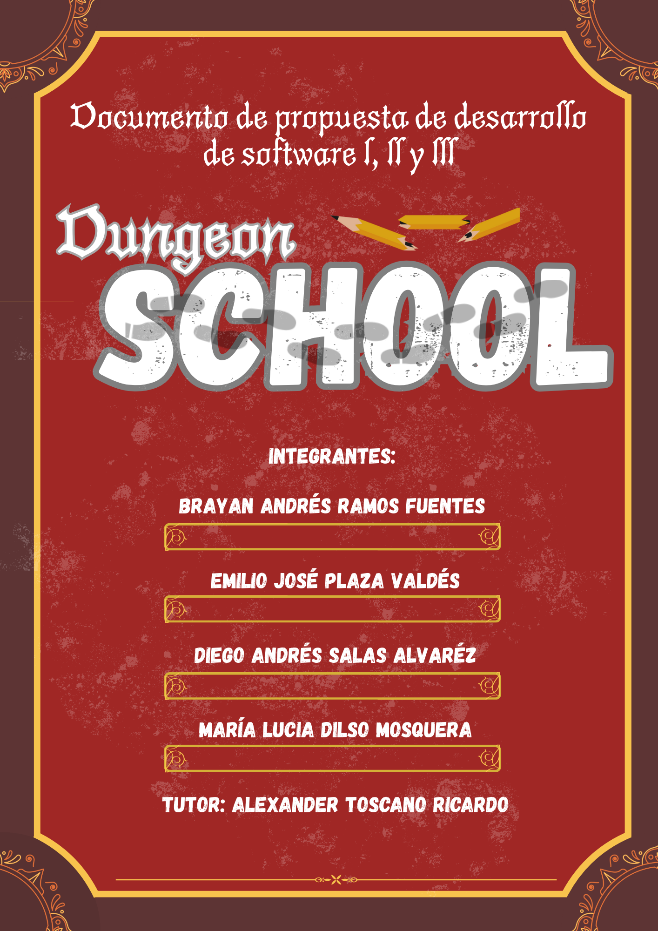

bramosfuentes42@correo.unicordoba.edu.co

eplazavaldes@correo.unicordoba.edu.co

dasalasalvarez@correo.unicordoba.edu.co

mdilsomosquera@correo.unicordoba.edu.co

https://github.com/area-de-informatica/ds1_pa_dungeonschool
Descripción del videojuego educativo
Se busca crear y diseñar un videojuego original para ordenadores ya sea flash o instalable que permita la evaluación y diseño de estas en diferentes áreas centradas en temas específicos.
Dichas evaluaciones dependiendo el área estarán divididas en 2 sesiones donde en la primera se centrarán en preguntas esparcidas por un mapa que parodia a un salón de clases donde también abran ítems de ayuda de manera aleatoria y la segunda sección se centrará en la representación de un maestro como jefe final donde estará el grueso de la evaluación que se está aplicando de igual manera se podrán usar ítems sobrantes de primera sección en la parte del jefe.
El videojuego tendrá temas y preguntas prefabricadas y de diferentes dificultades de igual manera se buscará en próximas actualizaciones que estas puedan ser más personalizables al igual que los temas centrales o que se implemente la capacidad de integrada por IA de generar preguntas pertinentes en base a un plan de periodo o plan de clases.

Etapa 1 Diseño de la Aplicación y Análisis de Requisitos 5
1. Introducción 5
Propósito del Documento 5
Alcance del Proyecto Módulo de Pizarra Compartida 7
Definiciones y Acrónimos 9
2. Descripción General 9
Objetivos del Sistema 9
Funcionalidad General 9
Usuarios del Sistema 10
Restricciones 11
3. Requisitos Funcionales 11
Casos de Uso 11
Diagramas de Flujo de Casos de Uso 13
Descripción detallada de cada caso de uso ¡Error! Marcador no definido.
Prioridad de Requerimientos 32
4. Requisitos No Funcionales 33
Requisitos de Desempeño 33
Requisitos de Seguridad 33
Requisitos de Usabilidad 33
Requisitos de Escalabilidad 34
5. Modelado E/R 35
Diagrama de Entidad-Relación 35
Diagrama Relacional 36
Script de modelo relacional 37
Descripción de Entidades y Relaciones 38
Reglas de Integridad Referencial 40
Colecciones (NoSLQ) 41
6. Anexos 42
Diagramas Adicionales 42
Referencias 42
Etapa 2: Persistencia de Datos con Backend 43
7. Introducción 43
Propósito de la Etapa 43
Alcance de la Etapa 43
Definiciones y Acrónimos 43
8. Diseño de la Arquitectura de Backend 43
Descripción de la Arquitectura Propuesta 43
Componentes del Backend 43
Diagramas de Arquitectura 43
9. Elección de la Base de Datos 43
Evaluación de Opciones (SQL o NoSQL) 43
Justificación de la Elección 43
Diseño de Esquema de Base de Datos 43
10. Implementación del Backend 43
Elección del Lenguaje de Programación 43
Creación de la Lógica de Negocio 43
Desarrollo de Endpoints y APIs 44
Autenticación y Autorización 44
11. Conexión a la Base de Datos 44
Configuración de la Conexión 44
Desarrollo de Operaciones CRUD 44
Manejo de Transacciones 44
12. Pruebas del Backend 44
Diseño de Casos de Prueba 44
Ejecución de Pruebas Unitarias y de Integración 44
Manejo de Errores y Excepciones 44
Etapa 3: Consumo de Datos y Desarrollo Frontend 45
13. Introducción 45
Propósito de la Etapa 45
Alcance de la Etapa 45
Definiciones y Acrónimos 45
14. Creación de la Interfaz de Usuario (UI) 45
Diseño de la Interfaz de Usuario (UI) con HTML y CSS 45
Consideraciones de Usabilidad 45
Maquetación Responsiva 45
15. Programación Frontend con JavaScript (JS) 45
Desarrollo de la Lógica del Frontend 45
Manejo de Eventos y Comportamientos Dinámicos 45
Uso de Bibliotecas y Frameworks (si aplicable) 45
16. Consumo de Datos desde el Backend 45
Configuración de Conexiones al Backend 45
Obtención y Presentación de Datos 45
Actualización en Tiempo Real (si aplicable) 46
17. Interacción Usuario-Interfaz 46
Manejo de Formularios y Validación de Datos 46
Implementación de Funcionalidades Interactivas 46
Mejoras en la Experiencia del Usuario 46
18. Pruebas y Depuración del Frontend 46
Diseño de Casos de Prueba de Frontend 46
Pruebas de Usabilidad 46
Depuración de Errores y Optimización del Código 46
19. Implementación de la Lógica de Negocio en el Frontend 46
Migración de la Lógica de Negocio desde el Backend (si necesario) 46
Validación de Datos y Reglas de Negocio en el Frontend 46
20. Integración con el Backend 46
Verificación de la Comunicación Efectiva con el Backend 46
Pruebas de Integración Frontend-Backend 46
ANEXOS 47

Etapa 1 Diseño de la Aplicación y Análisis de Requisitos

Introducción

Propósito del Documento
El presente documento tiene como finalidad documentar el proceso de diseño, análisis e implementación del videojuego educativo en su etapa inicial. El desarrollo se basará en la metodología SECMALI, la cual permitirá estructurar y validar cada fase del proyecto para garantizar su efectividad pedagógica y técnica.
El documento se divide en tres etapas para facilitar su entendimiento y aplicación en la asignatura de diseño de software.
Etapa 1 Diseño de la Aplicación y Análisis de Requisitos
Diseño de la Aplicación y Análisis de Requisitos, Esta fase se enfoca en definir los elementos fundamentales del videojuego educativo, considerando su estructura, mecánicas y requerimientos técnicos. El objetivo es establecer una base sólida que permita desarrollar una experiencia lúdica centrada en el aprendizaje y la evaluación de conocimientos en un entorno simulado tipo aula escolar.
El videojuego estará dividido en dos secciones principales:
1. Exploración del mapa:
El jugador recorrerá un entorno en pixel art que representa un aula de clases. A lo largo del mapa encontrará preguntas educativas de dificultad variada, así como ítems de ayuda dispersos aleatoriamente que podrán ser usados más adelante.
2. Enfrentamiento con el maestro (jefe final):
Tras completar la exploración, el jugador se enfrentará al “jefe final”, representado por un maestro. En esta fase se evaluarán los conocimientos adquiridos mediante preguntas más complejas, y se podrán utilizar los ítems recolectados previamente para facilitar el progreso.
Objetivos del diseño:
• Evaluar el aprendizaje de los estudiantes de forma dinámica y entretenida.
• Fomentar el uso de la tecnología como recurso pedagógico.
• Motivar a los usuarios mediante retos progresivos y retroalimentación visual.
• Crear un entorno inmersivo adaptado a la estética pixel art.
Requerimientos funcionales:
• Sistema de preguntas por niveles o temas.
• Registro de respuestas correctas e incorrectas.
• Uso estratégico de ítems recolectados.
• Interfaz intuitiva para navegación y combate.
• Escenarios interactivos con diseño en pixel art.
Requerimientos no funcionales:
• Compatibilidad con ordenadores de bajos recursos.
• Bajo consumo de ancho de banda en caso de conexión al servidor.
• Facilidad de actualización y personalización de preguntas.
• Diseño atractivo y accesible para estudiantes de distintos niveles.

Etapa 2: Persistencia de Datos con Backend – Servidor
En esta etapa se desarrollará el backend que permitirá almacenar y gestionar la información generada durante el uso del videojuego. Esto incluye el progreso de los jugadores, respuestas seleccionadas, estadísticas de juego y configuraciones personalizadas.
Objetivos:
- Crear una API que permita el almacenamiento y recuperación de datos del juego.
- Implementar una base de datos para guardar el progreso del jugador, resultados por nivel, preguntas y configuración de ítems.
- Facilitar la personalización futura del contenido por parte de docentes (subida de preguntas propias, configuraciones de dificultad).

Componentes:
- Endpoints para el registro y login de usuarios.
- Registro de progreso por sesión.
- Almacenamiento de preguntas y resultados por jugador.
- Carga dinámica de datos (preguntas, niveles, ítems).

Tecnologías sugeridas:
- Lenguaje: JavaScript o TypeScript.
- Framework: Express.js o Nest.js.
- Base de datos: MongoDB (NoSQL) o PostgreSQL (SQL), según necesidades.
- API: RESTful con autenticación mediante JWT.
- Herramientas adicionales: Mongoose (si se usa MongoDB), Prisma (si se usa PostgreSQL).

Etapa 3: Consumo de Datos y Desarrollo Frontend – Cliente
Esta etapa contempla la implementación de la interfaz visual y funcional del videojuego en estilo pixel art, centrado en brindar una experiencia lúdica y educativa atractiva.
Objetivos:
- Desarrollar una interfaz gráfica en pixel art que represente un aula y escenarios de batalla con el jefe final.
- Implementar mecánicas de exploración, interacción con preguntas y uso de ítems.
- Conectar el cliente con el backend para cargar preguntas, enviar respuestas y registrar resultados.

Características:
  - Sección de exploración estilo RPG 2D con estética pixel art.
  - Mecánicas para recolectar ítems y resolver preguntas en un entorno interactivo.
  - Sección de jefe final donde se aplican preguntas más complejas.
  - Uso de los ítems recolectados como ayudas o potenciadores.
  - Feedback visual retro acorde a la estética pixel art (barras de energía, cuadros de texto tipo RPG).

Tecnologías sugeridas:
  - Motor/Framework para 2D en pixel art: Phaser.js o Godot (GDScript) si se quiere mantener libre de Unity.
  - Lenguaje: JavaScript (Phaser) o GDScript (Godot).
  - Recursos visuales: Sprites 2D en pixel art, tilesets para el mapa del aula, animaciones sencillas.
  - Sonido: Efectos retro y música chiptune para ambientar.

Alcance del Proyecto Dungeon School
Dungeon School es una propuesta innovadora de videojuego educativo multiplataforma que busca revolucionar el aprendizaje en entornos digitales. Mezclando mecánicas de juegos de rol con elementos pedagógicos, este proyecto se plantea como una herramienta divertida e interactiva para reforzar conocimientos en el aula o desde casa. Ambientado en un universo escolar con estética pixel art retro, el juego permitirá a los estudiantes recorrer mapas tipo aula, resolver retos académicos, recolectar ítems útiles y enfrentarse a un "maestro jefe" para demostrar lo aprendido.
El objetivo principal es motivar a los estudiantes a aprender jugando, brindando una experiencia inmersiva y significativa. Además, el juego está diseñado para expandirse con el tiempo, integrando funciones cada vez más complejas que permitan adaptar el contenido a distintos niveles educativos, personalizar la experiencia del usuario y fomentar el trabajo colaborativo. Este documento detalla el alcance inicial y propone una clasificación de funcionalidades futuras según la complejidad que implicaría su desarrollo e implementación.
Funcionalidades actuales:
- Movimiento del personaje (Arriba, abajo, izquierda, derecha)
- Desbloqueo de zonas
- Interacción con preguntas
- Recolección de ítems
- Uso de ítems
- Enfrentamiento con un enemigo
- Registro de respuestas
- Estado del personaje (barras de energía, barra de estado, etc.)

Funcionalidades futuras:
Funciones Básicas (fácil implementación)
- Guardar el progreso del jugador automáticamente.
- Personalizar el avatar del estudiante con ropa o accesorios.
- Elegir entre distintos mapas escolares para explorar.
- Obtener pistas al ver contenido educativo dentro del juego.
- Subir puntuaciones a un ranking global o escolar.
- Conseguir medallas por logros educativos.
- Cambiar la dificultad del juego según el nivel del estudiante.
- Escuchar narraciones o audios explicativos como ayuda extra.
- Compartir resultados o certificados con padres o docentes.
- Añadir minijuegos entre preguntas para mantener la motivación.
- Personalizar el fondo o estilo del aula virtual.
- Acceder a estadísticas personales de rendimiento.
- Guardar partidas y continuar desde donde se dejó.

Funciones Medias (requieren planificación y desarrollo intermedio)
- Sistema de progresión con logros.
- Versión portable offline.
- Desbloquear niveles temáticos (ciencias, historia, etc.).
- Usar objetos especiales para resolver preguntas más rápido.
- Participar en torneos académicos entre colegios.
- Chatear con otros jugadores dentro del aula virtual.
- Usar animaciones o reacciones del maestro jefe según el rendimiento.
- Integrar videos educativos antes de ciertas preguntas clave.
- Permitir a los profes crear mini misiones con recompensas.
- Recibir retroalimentación automática según errores comunes.
- Jugar con teclado, mouse, pantalla táctil o control.
- Descargar preguntas desde una nube educativa segura.
- Acceder a una biblioteca con guías de estudio integradas.
- Usar un sistema de energía para regular el tiempo de juego.
- Hacer misiones diarias o semanales con objetivos específicos.

Funciones Complejas (altamente personalizadas o tecnológicamente avanzadas)
- Personalización de pruebas por parte del docente.
- Generación automática de preguntas con IA según el plan de clase.
- Modo multijugador (en tiempo real o por turnos).
- Participar en eventos mensuales con recompensas especiales.
- Usar comandos por voz para responder o navegar.
- Desbloquear zonas secretas si se alcanza cierto puntaje.
- Usar monedas virtuales para desbloquear contenido educativo extra.

Definiciones y Acrónimos
• API: Interfaz de Programación de Aplicaciones (Application Programming Interface).
• DBMS: Sistema de Gestión de Bases de Datos (Database Management System).
• JWT: Token Web JSON (JSON Web Token), utilizado para autenticar usuarios.
• CRUD: Crear, Leer, Actualizar y Borrar (Create, Read, Update, Delete).
• Pixel Art: Estilo gráfico basado en píxeles visibles, común en videojuegos retro.
• RPG: Juego de Rol (Role-Playing Game), estilo de juego donde el jugador asume el papel de un personaje en una narrativa.

Descripción General

Objetivos del Sistema
El objetivo del sistema es proporcionar una pizarra compartida dentro de un Sistema de Gestión de Contenido llamado CREAVI que permita a los usuarios colaborar de manera eficiente y efectiva, facilitando la creación, visualización y edición de contenido visual en tiempo real. Esta pizarra compartida se diseñará con el propósito de mejorar la comunicación y la colaboración en un entorno en línea, ofreciendo a los usuarios una plataforma intuitiva y versátil para crear y compartir ideas, diagramas, esquemas y contenido visual de manera colaborativa, enriqueciendo así la experiencia de usuario y la productividad en el uso del CMS.

Funcionalidad General
- Creación y Edición Colaborativa: Permite a los usuarios crear y editar contenido en la pizarra de forma colaborativa en tiempo real. Múltiples usuarios pueden trabajar en el mismo documento simultáneamente.
- Herramientas de Dibujo y Anotación: Proporciona herramientas de dibujo, pinceles, formas y opciones de anotación que permiten a los usuarios plasmar sus ideas y conceptos de manera visual.
- Carga de Imágenes y Multimedia: Permite a los usuarios cargar imágenes, videos y otros medios directamente en la pizarra, lo que facilita la ilustración de conceptos.
- Organización de Contenido: Ofrece opciones para organizar y estructurar el contenido en la pizarra, como la creación de capas, agrupación de elementos y uso de etiquetas.
- Historial de Revisiones: Registra un historial de revisiones que permite a los usuarios rastrear los cambios realizados en la pizarra y restaurar versiones anteriores si es necesario.
- Compartir y Colaborar: Permite compartir la pizarra con otros usuarios a través de enlaces o invitaciones, lo que facilita la colaboración con colegas, clientes o amigos.
- Comentarios y Chat en Tiempo Real: Los usuarios pueden comentar y discutir sobre el contenido de la pizarra a través de un chat en tiempo real, lo que facilita la comunicación durante la colaboración.
- Exportación e Impresión: Ofrece la capacidad de exportar el contenido de la pizarra en varios formatos (PDF, imagen, etc.) y la opción de imprimirlo.
- Integración con el CMS: Se integra de manera transparente con el sistema de gestión de contenido (CMS CREAVI), lo que permite incrustar pizarras en los contenidos, metodologías o cualquier otro tipo de componente que permita la pizarra.
- Personalización y Temas: Permite a los usuarios personalizar la apariencia de la pizarra y seleccionar temas que se adapten a sus necesidades.
- Acceso Seguro: Proporciona medidas de seguridad para garantizar que solo los usuarios autorizados puedan acceder y editar la pizarra.
- Notificaciones y Actualizaciones en Tiempo Real: Los usuarios reciben notificaciones sobre cambios en la pizarra y pueden ver actualizaciones en tiempo real mientras otros editan.
- Acceso Móvil: Ofrece una experiencia de usuario optimizada en dispositivos móviles, permitiendo el acceso y la colaboración desde smartphones y tabletas.
- Búsqueda y Filtros: Facilita la búsqueda de contenido en la pizarra y la aplicación de filtros para organizar y encontrar información específica.
- Gestión de Usuarios y Permisos: Permite a los administradores gestionar usuarios y definir permisos de acceso y edición.
- Informes y Analíticas: Proporciona información sobre el uso de la pizarra, como quién la ha editado, cuándo se realizaron cambios y estadísticas sobre el contenido(XAPI).

Usuarios del Sistema
Los siguientes usuarios pueden interactuar con la pizarra dependiendo de las funcionalidades.
Funcionalidad | Administradores | Docente | Alumno
Movimiento del personaje (Arriba, abajo, izquierda, derecha) | ✓ |  | ✓
Desbloqueo de zonas | ✓ |  | ✓
Interacción con preguntas | ✓ |  | ✓
Recolección de ítems | ✓ |  | ✓
Uso de ítems | ✓ |  | ✓
Enfrentamiento con un enemigo | ✓ |  | ✓
Registro de respuestas | ✓ | ✓ | ✓
Estado del personaje (barras de energía, barra de estado, etc.) | ✓ |  | ✓
Guardar el progreso | ✓ |  | ✓
Personalizar el avatar | ✓ |  | ✓
Unirse a una partida | ✓ | ✓ | ✓
Crear nueva partida | ✓ | ✓
Elegir entre distintos mapas | ✓ | ✓ | ✓
Obtener pistas | ✓ |  | ✓
Ranking | ✓ | ✓ | ✓
Conseguir medallas | ✓ |  | ✓
Cambiar la dificultad | ✓ | ✓
Escuchar narraciones | ✓ |  | ✓
Compartir resultados | ✓ | ✓ | ✓
Continuar partida | ✓ | ✓ | ✓
Personalizar el fondo | ✓ | ✓
Acceder a estadísticas | ✓ | ✓
Guardar partidas | ✓ | ✓ | ✓
Crear sesión | ✓ | ✓ | ✓
Cerrar sesión | ✓ | ✓ | ✓

Restricciones

Requisitos Funcionales

Casos de Uso
Diagrama de caso de uso
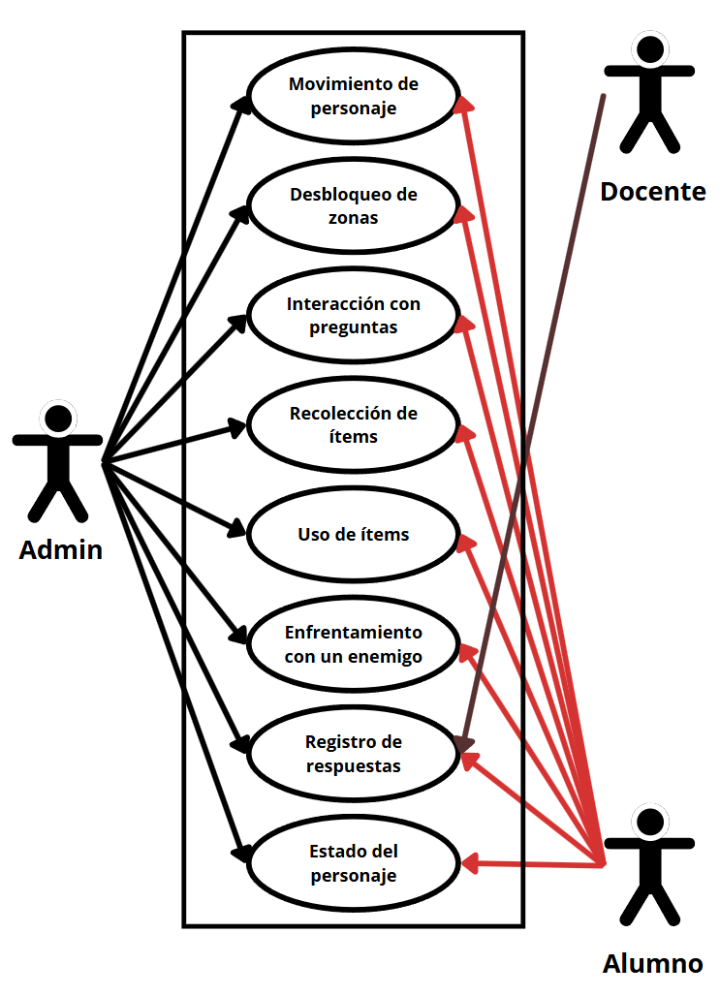
SISTEMA

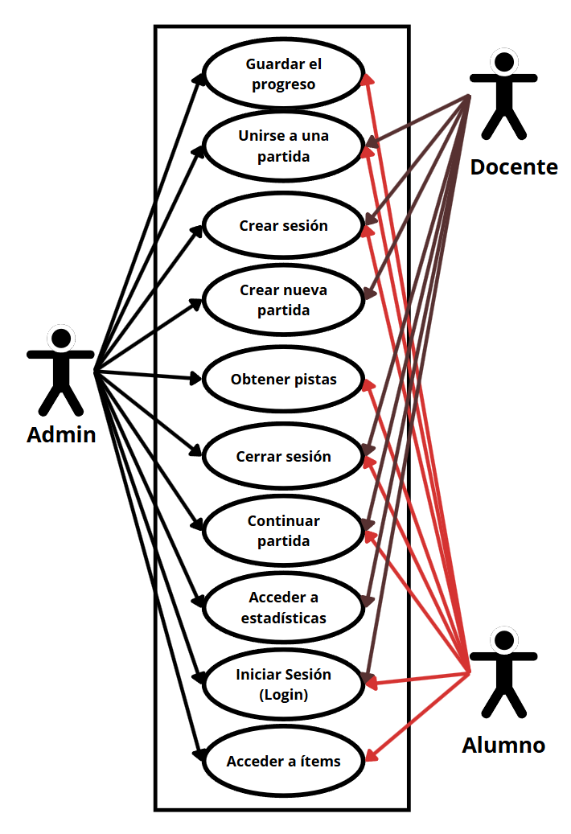
SISTEMA

Diagramas de Flujo de Casos de Uso y descripción detallada de cada caso de uso
CASO N°1 Movimiento del personaje
  Movimiento del personaje  Alumno - Admin | 1. Movimiento del personaje  Flujo: Movimiento del personaje  Prueba: Desplazarse por el mapa, interactuar con obstáculos y zonas nuevas.  Movimiento del personaje  Flujo: SP, AA, GP
Prioridad: Requerido
Versión: 1
Complejidad: Media

SP: Presionar tecla de dirección
AA: Actualizar posición
GP: Verificar colisiones

ID | CU-ALU-001
Nombre | Movimiento del personaje
Actores | Alumno, Sistema
Objetivo | Permitir al alumno moverse por el entorno del aula virtual mediante las teclas de dirección.
Urgencia | 4
Esfuerzo | 3
Pre-condiciones | El alumno ha iniciado sesión y se encuentra en el entorno de juego.
Flujo Normal | Alumno | Sistema
 | Presiona una tecla de dirección
 |  | Detecta la dirección solicitada
 |  | Valida la nueva posición del personaje
 |  | Actualiza la posición del personaje
 |  | Retorna la posición del personaje
 |  | Refleja visualmente el cambio en pantalla
Flujo alternativo 1 | Presiona varias teclas a la vez
 |  | El sistema prioriza una dirección
 |  | Muestra la nueva posición
Flujo alternativo 2 | Tecla inválida o sin función
 |  | Sistema no realiza ninguna acción
Post-condiciones | El personaje se mueve correctamente por el escenario sin errores.  El personaje nunca sobrepasa la zona delimitada.
Excepciones | Error en la carga del escenario o glitch en colisiones.

CASO N°2 Desbloqueo de zonas
  Desbloqueo de zonas  Alumno - Admin | Desbloqueo de zonas  Flujo: Desbloqueo de zonas  Prueba: Intentar entrar a zona nueva, cumplir requisitos y acceder.  Desbloqueo de zonas  Flujo: SP, AA, GP
Prioridad: Requerido
Versión: 1
Complejidad: Media

SP: Interactuar con zona bloqueada
AA: Verificar requisitos
GP: Habilitar acceso

ID | CU-ALU-002
Nombre | Desbloqueo de zonas
Actores | Alumno, Sistema
Objetivo | Permitir al alumno acceder a nuevas zonas del mapa al cumplir ciertos requisitos.
Urgencia | 5
Esfuerzo | 3
Pre-condiciones | El alumno ha recolectado los ítems o respondido las preguntas necesarias.
Flujo Normal | Alumno | Sistema
 | Se ubica en una zona bloqueada
 |  | Verifica requisitos cumplidos
 |  | Habilita la entrada a la nueva zona
 |  | Reproduce animación de desbloqueo
 |  | Se desbloquea la zona
Flujo alternativo 1 | Intenta entrar sin cumplir requisitos
 |  | Muestra mensaje de acceso denegado
Flujo alternativo 2 | Zona desbloqueada previamente
 |  | Acceso inmediato sin validación
Post-condiciones | El alumno accede correctamente a una nueva sección del juego.
Excepciones | Bug de colisión impide entrada o error en validación de requisitos.

CASO N°3 Interacción con preguntas
  Interacción con preguntas  Alumno - Admin | Interacción con preguntas  Flujo: Interacción con preguntas  Prueba: El alumno se acerca a la pregunta, selecciona una opción.  Interacción con preguntas  Flujo: SP, AA, GP
Prioridad: Requerido
Versión: 1
Complejidad: Media

SP: Seleccionar pregunta
AA: Elegir respuesta
GP: Evaluar y registrar respuesta

ID | CU-ALU-003
Nombre | Interacción con preguntas
Actores | Alumno, Sistema
Objetivo | Interactuar con preguntas permite al alumno seleccionar y responder las preguntas durante la exploración del juego.
Urgencia | 5
Esfuerzo | 3
Pre-condiciones | El alumno se encuentra frente a la pregunta visible en el mapa.
Flujo Normal | Alumno | Sistema
 | Selecciona una pregunta
 |  | Muestra la interfaz de respuestas
 | Elige una respuesta
 |  | Bloquea seleccionador de respuesta
 |  | Evalúa si es correcta o incorrecta
 |  | Registra la respuesta en la base de datos
Flujo alternativo 1 | No selecciona ninguna opción
 |  | Bloquea el botón de “Enviar”
Flujo alternativo 2 | Responde incorrectamente
 |  | Registra la respuesta en la base de datos
Post-condiciones | La respuesta queda registrada y el sistema guarda el resultado.
Excepciones | Error de conexión con la base de datos o pregunta mal cargada.

CASO N°4 Recolección de ítems
  Recolección de ítems  Alumno - Admin | Recolección de ítems  Flujo: Recolección de ítems  Prueba: Tomar ítem del mapa y comprobar que aparece en inventario.  Recolección de ítems  Flujo: SP, AA, GP
Prioridad: Requerido
Versión: 1
Complejidad: Media

SP: Acercarse a un ítem
AA: Recoger ítem
GP: Añadir al inventario

ID | CU-ALU-004
Nombre | Recolección de ítems
Actores | Alumno, Sistema
Objetivo | Permitir al alumno recoger ítems del entorno para su posterior uso.
Urgencia | 5
Esfuerzo | 3
Pre-condiciones | El ítem está visible en el entorno y el jugador puede recolectarlo.
Flujo Normal | Alumno | Sistema
 | Se acerca al ítem
 |  | Detecta la proximidad
 | Presiona la tecla de acción
 |  | El ítem desaparece del entorno
 |  | Añade el ítem al inventario
 |  | Muestra notificación de recolección
Flujo alternativo 1 | El inventario está lleno
 |  | Muestra mensaje de espacio insuficiente
Flujo alternativo 2 | El ítem ya fue recogido antes
 |  | No ocurre ninguna acción
Post-condiciones | El ítem queda guardado en el inventario del jugador.
Excepciones | Error en la animación de recogida o ítem duplicado por bug.

CASO N°5 Uso de ítems
  Uso de ítems  Alumno - Admin | Uso de ítems  Flujo: Uso de ítems  Prueba: Usar un ítem desde el inventario y ver su efecto reflejado.  Uso de ítems  Flujo: SP, AA, GP
Prioridad: Requerido
Versión: 1
Complejidad: Media

SP: Abrir inventario
AA: Seleccionar ítem
GP: Aplicar efecto y actualizar

ID | CU-ALU-005
Nombre | Uso de ítems
Actores | Alumno, Sistema
Objetivo | Permitir al alumno utilizar ítems recolectados para obtener ventajas en el juego.
Urgencia | 4
Esfuerzo | 3
Pre-condiciones | El alumno debe tener al menos un ítem en el inventario.
Flujo Normal | Alumno | Sistema
 | Abre el inventario
 |  | Muestra lista de ítems disponibles
 | Selecciona un ítem
 |  | Se verifica el tipo de ítem
 | Confirma el uso del ítem
 |  | Aplica efecto correspondiente
 |  | Actualiza estado del personaje
 |  | Muestra mensaje de confirmación
Flujo alternativo 1 | El ítem no es aplicable en ese momento
 |  | Muestra advertencia “No se puede usar aquí”
Flujo alternativo 2 | El ítem ya fue usado o está agotado
 |  | Muestra mensaje “Ítem no disponible”
Post-condiciones | El efecto del ítem se aplica correctamente y se actualiza el inventario.
Excepciones | Error en la base de datos o bug que impide el uso correcto del ítem.

CASO N° 6 Enfrentamiento con el jefe final
  Enfrentamiento con el jefe final  Alumno - Admin | Enfrentamiento con un enemigo  Flujo: Enfrentamiento con un enemigo  Prueba: Completar preguntas del jefe final usando ítems recolectados.  Enfrentamiento con un enemigo  Flujo: SP, AA, GP
Prioridad: Requerido
Versión: 1
Complejidad: Alta

SP: Iniciar enfrentamiento
AA: Contestar preguntas
GP: Evaluar desempeño y actualizar estado

ID | CU-ALU-006
Nombre | Enfrentamiento con el jefe final
Actores | Alumno, Sistema
Objetivo | Permitir al alumno enfrentarse al jefe final respondiendo preguntas y utilizando ítems.
Urgencia | 4
Esfuerzo | 2
Pre-condiciones | El alumno ha completado la fase de exploración y ha recolectado ítems.
Flujo Normal | Alumno | Sistema
 | Inicia enfrentamiento
 |  | Carga animación del enemigo
 | Responde preguntas complejas
 |  | Evalúa respuestas en tiempo real
 | Usa ítems como ayuda
 |  | Aplica efectos si son válidos
 |  | Muestra retroalimentación visual
 |  | Determina resultado del enfrentamiento
Flujo alternativo 1 | Responde incorrectamente varias preguntas
 |  | Muestra barra de energía reducida
Flujo alternativo 2 | Agota sus ítems y continúa
 |  | Se evalúa solo con conocimientos
Post-condiciones | Se actualiza el estado del juego según el resultado (victoria o derrota).
Excepciones | Errores de carga de preguntas o ítems no funcionales durante el combate.

CASO N°7 Registro de respuestas
  Registro de respuestas  Alumno - Docente - Admin | Registro de respuestas  Flujo: Registro de respuestas  Prueba: Responder y verificar que la base de datos almacene el resultado.  Registro de respuestas  Flujo: SP, AA, GP
Prioridad: Requerido
Versión: 1
Complejidad: Media

SP: Responder pregunta
AA: Registrar respuesta
GP: Asociar con usuario

ID | CU-ALU-007
Nombre | Registro de respuestas
Actores | Alumno, Sistema
Objetivo | Permitir al sistema almacenar las respuestas seleccionadas por los alumnos para su posterior análisis.
Urgencia | 5
Esfuerzo | 3
Pre-condiciones | El alumno ha respondido al menos una pregunta durante el juego.
Flujo Normal | Alumno | Sistema
 | Envía repuesta seleccionada
 |  | Recibe respuesta seleccionada del alumno
 |  | Registra respuesta en la base de datos
 |  | Retorna mensaje de respuesta guardada
Flujo alternativo 1 | El alumno cierra el juego antes de responder
 |  | La respuesta no se registra
Flujo alternativo 2 | La conexión se pierde durante el envío
 |  | Se reintenta guardar automáticamente
Post-condiciones | La respuesta queda almacenada correctamente y disponible para ser calificadas.
Excepciones

CASO N°8 Estado del personaje
  Estado del personaje  Alumno - Admin | Estado del personaje  Flujo: Estado del personaje  Prueba: Recibir daño o beneficio y observar cambios en barras visuales.  Estado del personaje  Flujo: SP, AA, GP
Prioridad: Requerido
Versión: 1
Complejidad: Baja

SP: Cambios en juego
AA: Actualizar barra de estado
GP: Mostrar en pantalla

ID | CU-ALU-008
Nombre | Estado del personaje
Actores | Alumno, Sistema
Objetivo | Visualizar en pantalla el estado actual del personaje (energía, barra de progreso, etc.).
Urgencia | 3
Esfuerzo | 1
Pre-condiciones | El alumno debe estar en una partida activa.
Flujo Normal | Alumno | Sistema
 | Interactúa con el entorno
 |  | Detecta cambios en el estado (daño, progreso)
 |  | Almacenar en el sistema
 |  | Retornar actualización del estado
 |  | Actualiza visualmente las barras y atributos
 |  | Refleja cambios en tiempo real en pantalla
Flujo alternativo 1 | Completa una tarea y sube de nivel
 |  | Aumenta energía y actualiza barra de estado
Flujo alternativo 2 | Nota que la barra no refleja los cambios recientes
 |  | Detecta error de sincronización
 |  | Recupera el estado correcto
 |  | Actualiza visualmente la barra de estado
Post-condiciones | El estado del personaje queda sincronizado con su estado actual.
Excepciones | No se actualizan las barras por error en sprites o animaciones.

CASO N°9 Guardar el progreso
  Guardar el progreso  Alumno - Admin | Guardar el progreso  Flujo: Guardar el progreso  Prueba: Llegar a zona de guardado o realizar guardado automático y verificar en la siguiente sesión.  Guardar el progreso  Flujo: SP, AA, GP
Prioridad: Requerido
Versión: 1
Complejidad: Media

SP: Detectar punto de guardado
AA: Confirmar guardado
GP: Almacenar estado del juego

ID | CU-ALU-009
Nombre | Guardar el progreso
Actores | Alumno, Sistema
Objetivo | Permitir al alumno guardar su progreso actual en el juego.
Urgencia | 5
Esfuerzo | 3
Pre-condiciones | El alumno debe estar en una sesión activa del juego.
Flujo Normal | Alumno | Sistema
 | Llega a un punto de guardado o abre el menú
 |  | Muestra opción de guardar
 | Selecciona “Guardar progreso”
 |  | Detecta y recopila datos actuales
 | Confirma guardado
 |  | Almacena datos en la base de datos
 |  | Muestra mensaje de confirmación
Flujo alternativo 1 | Cierra el juego sin guardar manualmente
 |  | Se activa guardado automático
Flujo alternativo 2 | Conexión débil al guardar
 |  | Se reintenta guardar en segundo plano
Post-condiciones | El progreso del alumno queda guardado correctamente para futuras sesiones.
Excepciones | Fallo en la conexión o error en la base de datos durante el guardado.

CASO N° 10 Unirse a una partida
  Unirse a una partida  Alumno - Docente - Admin | Unirse a una partida  Flujo: Unirse a una partida  Prueba: Elegir una partida activa y validar ingreso exitoso.  Unirse a una partida  Flujo: SP, AA, GP
Prioridad: Requerido
Versión: 1
Complejidad: Media

SP: Ver partidas disponibles
AA: Seleccionar partida
GP: Unirse a la sesión

ID | CU-ALDOC-001
Nombre | Unirse a una partida
Actores | Alumno, Docente, Sistema
Objetivo | Permitir a los usuarios unirse a una partida activa previamente creada.
Urgencia | 5
Esfuerzo | 3
Pre-condiciones | Debe haber una partida disponible para unirse.
Flujo Normal | Alumno/Docente | Sistema
 | Accede al menú de partidas
 |  | Muestra lista de partidas disponibles
 | Selecciona una partida
 |  | Verifica disponibilidad
 | Confirma unirse
 |  | Asocia usuario a la partida
 |  | Carga escenario de la partida
Flujo alternativo 1 | La partida está llena
 |  | Muestra mensaje “Partida no disponible”
Flujo alternativo 2 | Partida no encontrada o eliminada
 |  | Muestra advertencia y actualiza lista
Post-condiciones | El usuario se une correctamente a la partida seleccionada.
Excepciones | Error de sincronización o fallo en carga del entorno.

CASO N° 11 Crear sesión
  Crear sesión  Alumno - Docente - Admin | Crear sesión  Flujo: Crear sesión  Prueba: Ingresar usuario/contraseña válidos y acceder al juego.  Crear sesión  Flujo: SP, AA, GP
Prioridad: Requerido
Versión: 1
Complejidad: Media

SP: Ingresar datos
AA: Validar información
GP: Generar sesión activa

ID | CU-ALDOC-002
Nombre | Crear sesión
Actores | Alumno, Docente, Sistema
Objetivo | Permitir a los usuarios iniciar sesión en el sistema para acceder a sus partidas y funciones.
Urgencia | 5
Esfuerzo | 3
Pre-condiciones | El usuario debe tener una cuenta registrada.
Flujo Normal | Alumno/Docente | Sistema
 | Abre el menú de inicio de sesión
 |  | Muestra formulario de login
 | Ingresa usuario y contraseña
 |  | Verifica credenciales
 |  | Crea sesión activa
 |  | Redirige al menú principal
Flujo alternativo 1 | Olvida la contraseña
 |  | Opción de recuperación disponible
Flujo alternativo 2 | Credenciales incorrectas
 |  | Muestra mensaje de error y solicita nuevo intento
Post-condiciones | El usuario inicia sesión y accede a su perfil y progreso.
Excepciones | Error en servidor de autenticación o token inválido.

CASO N°12 Crear nueva partida
  Crear nueva partida  Docente - Admin | Crear nueva partida  Flujo: Crear nueva partida  Prueba: Configurar una nueva partida y verificar que inicie correctamente.  Crear nueva partida  Flujo: SP, AA, GP
Prioridad: Requerido
Versión: 1
Complejidad: Media

SP: Definir parámetros de juego
AA: Confirmar creación
GP: Iniciar nueva partida

ID | CU-DOC-002
Nombre | Crear nueva partida
Actores | Docente, Sistema
Objetivo | Permitir al docente crear una nueva partida para que los estudiantes puedan unirse.
Urgencia | 5
Esfuerzo | 3
Pre-condiciones | El docente ha iniciado sesión correctamente.
Flujo Normal | Docente | Sistema
 | Accede al menú de creación de partida
 |  | Muestra formulario de configuración
 | Configura parámetros (nombre, dificultad, etc.)
 |  | Verifica validez de datos
 | Confirma creación
 |  | Registra la partida en la base de datos
 |  | Muestra mensaje de partida creada con éxito
Flujo alternativo 1 | Intenta crear una partida con nombre duplicado
 |  | Muestra advertencia y solicita cambio
Flujo alternativo 2 | No completa los campos requeridos
 |  | Muestra mensaje de error y bloquea creación
Post-condiciones | La nueva partida queda disponible para ser unida por los estudiantes.
Excepciones | Fallo en el servidor o error al registrar datos de la partida.

CASO N°13 Obtener pistas
  Obtener pistas  Alumno - Admin | Obtener pistas  Flujo: Obtener pistas  Prueba: Solicitar ayuda en una pregunta y visualizar la pista correspondiente.  Obtener pistas  Flujo: SP, AA, GP
Prioridad: Requerido
Versión: 1
Complejidad: Baja

SP: Activar contenido educativo
AA: Esperar reproducción o interacción
GP: Mostrar pista al jugador

ID | CU-ALU-010
Nombre | Obtener pistas
Actores | Alumno, Sistema
Objetivo | Permitir al alumno visualizar pistas para responder preguntas o avanzar en el juego.
Urgencia | 5
Esfuerzo | 1
Pre-condiciones | El alumno debe estar interactuando con una pregunta o desafío.
Flujo Normal | Alumno | Sistema
 | Solicita ayuda o pista
 |  | Verifica si hay pista disponible
 |  | Muestra contenido de pista (texto, audio o imagen)
 |  | Permite volver a la pregunta
Flujo alternativo 1 | No hay pista disponible para esa pregunta
 |  | Muestra mensaje: “No disponible”
Flujo alternativo 2 | El alumno ya usó la pista
 |  | Muestra la pista nuevamente como referencia
Post-condiciones | El alumno recibe una pista válida que lo guía en su respuesta.
Excepciones | Fallo en la carga del contenido multimedia o conexión interrumpida.

CASO N°14 Cerrar sesión
  Cerrar sesión  Alumno - Docente - Admin | Cerrar sesión  Flujo: Cerrar sesión  Prueba: Presionar "Cerrar sesión" y verificar redirección al inicio.  Cerrar sesión  Flujo: SP, AA, GP
Prioridad: Requerido
Versión: 1
Complejidad: Baja

SP: Seleccionar opción de cerrar sesión
AA: Confirmar salida
GP: Finalizar sesión y volver al menú

ID | CU-ALDOC-003
Nombre | Cerrar sesión
Actores | Alumno, Docente, Sistema
Objetivo | Permitir al usuario salir del sistema de forma segura.
Urgencia | 5
Esfuerzo | 1
Pre-condiciones | El usuario debe tener una sesión activa.
Flujo Normal | Alumno/Docente | Sistema
 | Accede al menú de usuario
 |  | Muestra opciones de cuenta
 | Selecciona “Cerrar sesión”
 |  | Cierra sesión activa
 |  | Redirige al menú de inicio de sesión
Flujo alternativo 1 | Intenta cerrar sesión sin conexión
 |  | Cierra sesión localmente y sincroniza al reconectar
Flujo alternativo 2 | No confirma la acción
 |  | Cancela el proceso y permanece en sesión
Post-condiciones | La sesión se cierra y los datos quedan protegidos.
Excepciones | Fallo en el cierre de sesión por error de servidor o token inválido.

CASO N°15 Continuar partida
  Continuar partida  Alumno - Docente - Admin | Continuar partida  Flujo: Continuar partida  Prueba: Iniciar desde último punto guardado y validar datos cargados.  Continuar partida  Flujo: SP, AA, GP
Prioridad: Requerido
Versión: 1
Complejidad: Media

SP: Acceder a menú de partidas guardadas
AA: Seleccionar partida
GP: Cargar progreso

ID | CU-ALDOC-004
Nombre | Continuar partida
Actores | Alumno, Docente, Sistema
Objetivo | Permitir a los usuarios reanudar una partida previamente guardada.
Urgencia | 4
Esfuerzo | 3
Pre-condiciones | Debe existir una partida guardada asociada al usuario.
Flujo Normal | Alumno/Docente | Sistema
 | Accede al menú de partidas guardadas
 |  | Muestra lista de partidas anteriores
 | Selecciona una partida
 |  | Recupera datos de guardado
 | Confirma reanudar
 |  | Carga estado y entorno anterior
Flujo alternativo 1 | No hay partidas guardadas
 |  | Muestra mensaje: “No hay partidas disponibles”
Flujo alternativo 2 | La partida seleccionada está corrupta
 |  | Muestra error y ofrece volver al menú
Post-condiciones | El usuario continúa desde el último punto guardado.
Excepciones | Error de sincronización o fallo en la carga del estado del juego.

CASO N°16 Acceder a estadísticas
  Acceder a estadísticas  Docente - Admin | Acceder a estadísticas  Flujo: Acceder a estadísticas  Prueba: Iniciar sesión como docente y ver gráficas de rendimiento.  Acceder a estadísticas  Flujo: SP, AA, GP
Prioridad: Requerido
Versión: 1
Complejidad: Media

SP: Iniciar sesión
AA: Navegar al panel de estadísticas
GP: Visualizar datos

ID | CU-DOC-003
Nombre | Acceder a estadísticas
Actores | Docente, Sistema
Objetivo | Permitir al docente visualizar estadísticas de desempeño de los alumnos.
Urgencia | 5
Esfuerzo | 3
Pre-condiciones | El docente ha iniciado sesión con permisos válidos.
Flujo Normal | Docente | Sistema
 | Accede al panel de estadísticas
 |  | Solicita y recupera datos de alumnos
 | Selecciona grupo o alumno específico
 |  | Muestra gráficos, porcentajes y respuestas
 |  | Permite exportar o analizar
Flujo alternativo 1 | Filtra por alumno inexistente
 |  | Muestra mensaje: “No se encontraron datos”
Flujo alternativo 2 | Filtra por periodo sin actividad
 |  | Muestra advertencia y sugiere otro filtro
Post-condiciones | El docente puede tomar decisiones pedagógicas basadas en los datos.
Excepciones | Error de conexión con la base de datos o estadísticas incompletas.

CASO N°17 Iniciar Sesión (Login)
  Iniciar sesión (Login)  Docente - Alumno - Admin | Iniciar sesión (Login)  Flujo: Iniciar sesión (Login)  Prueba: Ingresar credenciales válidas y acceder al sistema.  Iniciar sesión (Login)  Flujo: SP, AA, GP
Prioridad: Requerido
Versión: 1
Complejidad: Media

SP: Ingresar datos de usuario (email y contraseña)
AA: Validar credenciales contra la base de datos
GP: Crear sesión activa y redirigir al menú principal según el rol

ID | CU-ALUDOADM-001
Nombre | Iniciar sesión
Actores | Admin, Docente, Alumno, Sistema
Objetivo | Permitir a los usuarios iniciar sesión en el sistema para acceder a sus funcionalidades personalizadas.
Urgencia | 5
Esfuerzo | 5
Pre-condiciones | El usuario debe tener una cuenta previamente registrada en el sistema.  El sistema debe estar en línea y operativo.
Flujo Normal | Alumno | Sistema
 | Accede a la pantalla de inicio de sesión
 |  | Muestra el formulario de login (usuario y contraseña)
 | Ingresa usuario y contraseña válidos
 |  | Verifica las credenciales en la base de datos
 |  | Autentica al usuario y genera token de sesión
 |  | Redirige al usuario al menú principal correspondiente según su rol
Flujo alternativo 1 |  | Muestra mensaje: “Credenciales inválidas. Intente nuevamente”
Flujo alternativo 2 |  | Muestra mensaje: “Usuario no registrado. ¿Desea crear una cuenta?”
Flujo alternativo 3 |  | Muestra mensaje: “Error en el servidor. Intente más tarde”
Post-condiciones | El usuario inicia sesión y accede a sus funcionalidades según su tipo de rol.
Excepciones | Token inválido  Interrupción de la conexión con el backend  Ataques por fuerza bruta (protegido mediante bloqueo temporal)

CASO N°18 Acceder a ítems
  Acceder a ítems  Alumno | Acceder a ítems  Flujo: Acceder a ítems  Prueba: Abrir el inventario y verificar que se despliegue la lista de ítems recolectados con sus detalles.  Acceder a ítems  Flujo: SP, AA, GP
Prioridad: Requerido
Versión: 1
Complejidad: Baja

SP: Abrir inventario
AA: Seleccionar ítem para inspeccionar
GP: Mostrar detalles del ítem y sus posibles usos.

ID | CU-ALU-011
Nombre | Acceder a ítems
Actores | Alumno, Sistema
Objetivo | Permitir al alumno ingresar al inventario para visualizar los ítems recolectados, consultar su nombre, tipo, descripción y cantidad disponible, sin generar ningún efecto en el juego.
Urgencia | 4
Esfuerzo | 2
Pre-condiciones | El alumno debe haber recolectado al menos un ítem durante la exploración del juego.
Flujo Normal | Alumno | Sistema
 | Abre el menú de inventario
 |  | Muestra la lista de ítems disponibles
 | Navega por la lista de ítems
 | Selecciona un ítem
 |  | Muestra detalles del ítem (nombre, descripción, tipo, cantidad)
 | (No realiza ninguna acción adicional)
 |  | Espera interacción futura (como usar)
Flujo alternativo 1 | El alumno no ha recolectado ítems
 |  | El sistema muestra el mensaje: “Inventario vacío”
Flujo alternativo 2 | El alumno selecciona un ítem inválido o dañado
 |  | El sistema muestra advertencia: “Ítem no disponible”
Flujo alternativo 3 | El sistema tarda en cargar los datos
 |  | Muestra pantalla de carga o reintento
Post-condiciones | El alumno accede correctamente a la información de los ítems y puede prepararse para usarlos.
Excepciones | Fallos en la base de datos o error en la visualización del inventario.

Caso N°19 Enfrentamiento con obstáculos o enemigos
  Enfrentamiento con obstáculos o enemigos  Alumno | Enfrentamiento con obstáculos o enemigos  Flujo: Enfrentamiento con obstáculos o enemigos  Prueba: Colisionar con un enemigo u obstáculo en el mapa y verificar que se active el evento correspondiente (daño o bloqueo de paso).  Enfrentamiento con obstáculos o enemigos  Flujo: SP, AA, GP
Prioridad: Requerido
Versión: 1
Complejidad: Media

SP: Detectar colisión con enemigo u obstáculo
AA: Activar secuencia de enfrentamiento o penalización
GP: Aplicar efecto al personaje y actualizar estado
ID | CU-ALU-012
Nombre | Enfrentamiento con obstáculos o enemigos
Actores | Alumno, Sistema
Objetivo | Permitir que el alumno interactúe con enemigos u obstáculos en el entorno, desencadenando una penalización o secuencia de desafío..
Urgencia | 4
Esfuerzo | 3
Pre-condiciones | El alumno debe estar en una sesión activa del juego y haberse desplazado por el mapa hasta un obstáculo o enemigo.
Flujo Normal | Alumno | Sistema
 | Se desplaza por el mapa
 | se encuentra con un obstáculo o enemigo
 |  | Detecta la colisión con el objeto o enemigo
 |  | Inicia secuencia de enfrentamiento o aplica penalización (daño, retroceso, etc.)
 |  | Actualiza el estado del personaje en tiempo real
Flujo alternativo 1 | Realiza movimiento evasivo a tiempo
 |  | Cancela daño y mantiene estado del personaje
Flujo alternativo 2 | Se acerca a un enemigo visible
 |  | No detecta interacción y no inicia el enfrentamiento
Post-condiciones | El sistema actualiza correctamente el estado del personaje tras el enfrentamiento o penalización.
Excepciones | Error en detección de colisión o glitch que permite evitar efectos del obstáculo/enemigo.

Prioridad de Requerimientos
 | Urgencia
Impacto |  | 1-Baja | 2-Menor | 3-Moderada | 4-Alta | 5-Obligatoria
 | 5-Muy alto
 |  |  |  |  | CU-11  CU-12 | CU-17
 | 4-Alto
 |  |  |  | CU-18  CU-16 | CU-19
 | 3-Medio
 |  |  | CU-5 | CU-15 | CU-1 | CU-2  CU-3
 | 2-Bajo
 |  |  | CU-7 | CU-10 | CU-4  CU-6 | CU-9
 | 1-Muy bajo
 |  |  |  | CU-8 | CU-13  CU-14

Requisitos No Funcionales
Compatibilidad multiplataforma: El videojuego debe ejecutarse de manera fluida en ordenadores de diferentes gamas, priorizando el bajo consumo de recursos para garantizar su uso en contextos escolares con equipos limitados.
Facilidad de mantenimiento y actualización: El sistema debe permitir incorporar nuevos niveles, preguntas, ítems o personajes sin necesidad de reestructurar el código base.
Estética atractiva: El juego debe tener un diseño visual coherente, centrado en el estilo pixel art, que sea accesible y amigable para estudiantes de diversos niveles.
Modularidad del contenido: Las preguntas y los ítems deben poder cargarse de forma dinámica desde una base de datos para permitir personalización por parte de docentes.
Conectividad opcional: El juego debe ser funcional tanto en modalidad en línea como offline (para versiones futuras portables).

Requisitos de Desempeño
Rendimiento en tiempo real: Las acciones del jugador, como movimiento, uso de ítems o interacción con preguntas, deben reflejarse inmediatamente sin demoras perceptibles.
Carga rápida del juego y sus componentes: Los escenarios, sprites, datos del jugador e ítems deben cargarse de forma eficiente para evitar tiempos de espera innecesarios.
Bajo consumo de CPU/GPU: El juego debe optimizar el uso de recursos para evitar ralentizaciones en máquinas escolares o con hardware limitado.
Resistencia a fallos: El juego debe manejar con gracia errores como caídas de conexión o datos incompletos, permitiendo reintentos o notificaciones al usuario.

Requisitos de Seguridad
Autenticación de usuarios: El sistema debe implementar una capa de autenticación segura para permitir el acceso personalizado de alumnos, docentes y administradores.
Protección de datos personales: Las credenciales, estadísticas y resultados de los jugadores deben estar cifrados y protegidos tanto en tránsito como en almacenamiento.
Gestión de sesiones: Las sesiones deben ser válidas por un tiempo definido y cerrarse automáticamente en caso de inactividad prolongada o múltiples accesos concurrentes.
Registros de actividad: Toda interacción clave del jugador (respuestas, avances, ítems recolectados) debe quedar registrada con fines de análisis pedagógico o recuperación de progreso.
Control de acceso por rol: Las funcionalidades disponibles deben variar según el rol (alumno, docente, admin), con restricciones para evitar cambios no autorizados.

Requisitos de Usabilidad
Interfaz intuitiva: El sistema debe contar con menús y controles simples, accesibles para niños y adolescentes, sin necesidad de formación técnica previa.
Diseño accesible: Los elementos gráficos, colores y textos deben cumplir criterios básicos de accesibilidad visual y cognitiva.
Retroalimentación inmediata: Toda acción del usuario (respuesta, movimiento, selección de ítem) debe generar una respuesta visual clara (sonido, animación, texto).
Compatibilidad con dispositivos de entrada variados: Debe poder jugarse con teclado, mouse o pantalla táctil.
Documentación básica: Se deben ofrecer ayudas visuales, tutoriales iniciales o indicaciones contextuales que orienten al jugador en sus primeras interacciones.

Requisitos de Escalabilidad
Carga de múltiples usuarios: El backend debe permitir que varios estudiantes accedan simultáneamente sin afectar el rendimiento (especialmente en torneos escolares o actividades grupales).
Estructura modular: El juego debe permitir añadir nuevos mapas, preguntas, ítems o mecánicas con facilidad para que evolucione a versiones más completas.
Escalabilidad del servidor: En su versión en línea, el backend debe poder escalar horizontalmente (por ejemplo, usando balanceadores de carga o servicios en la nube).
Soporte para contenido personalizado: En futuras versiones, se debe contemplar la creación de misiones o preguntas por parte de los docentes, escalando no solo en usuarios sino en tipos de contenido.
Integración con servicios externos: Se debe prever la futura conexión con plataformas educativas, analíticas o servicios de IA para generación dinámica de contenido.

Modelado E/R

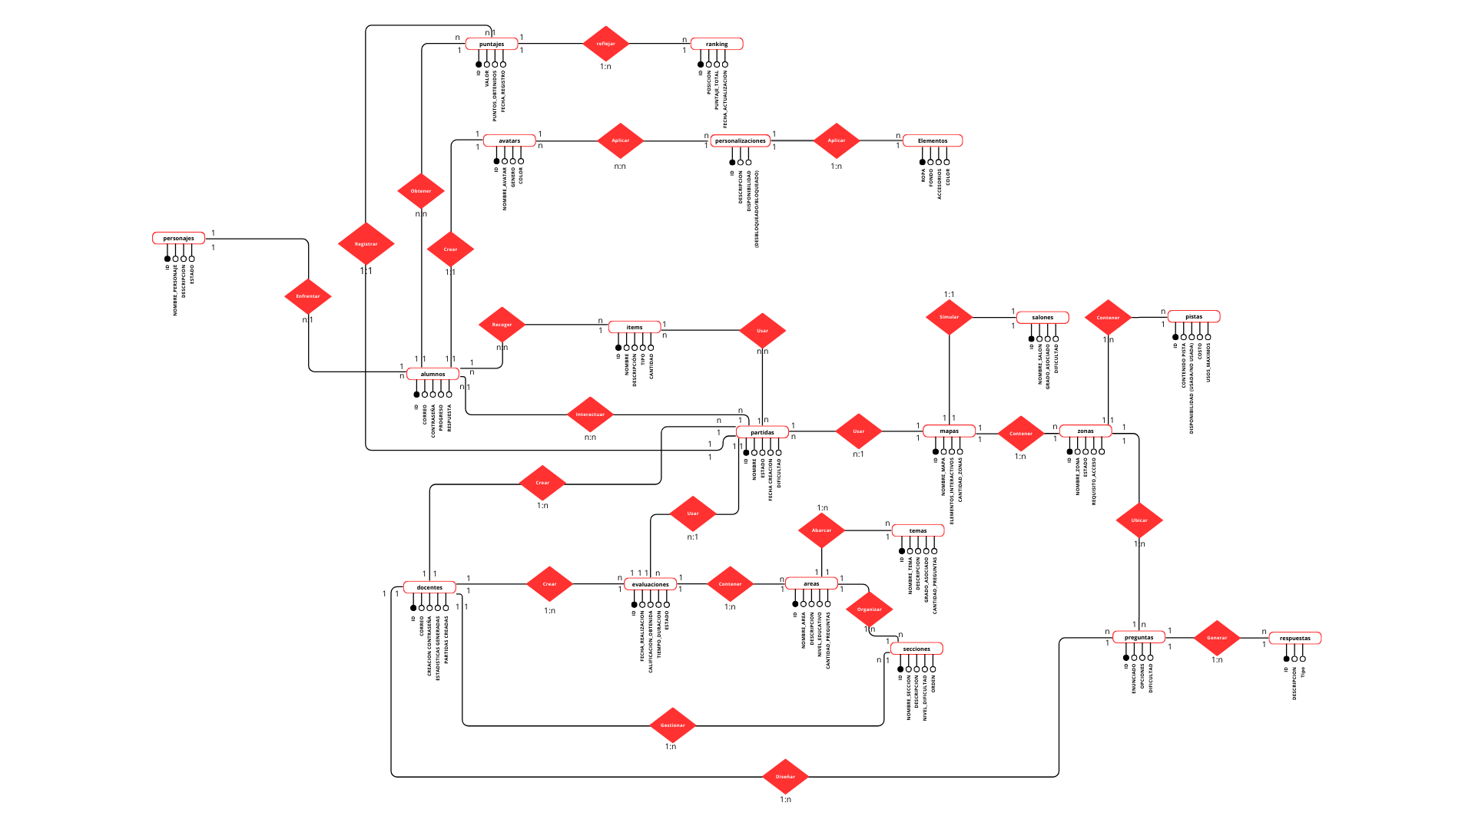
Diagrama de Entidad-Relación

Link: https://www.canva.com/design/DAG0It8jNCw/_d2Z459ijSrhNBLH23eN-Q/edit?utm_content=DAG0It8jNCw&utm_campaign=designshare&utm_medium=link2&utm_source=sharebutton

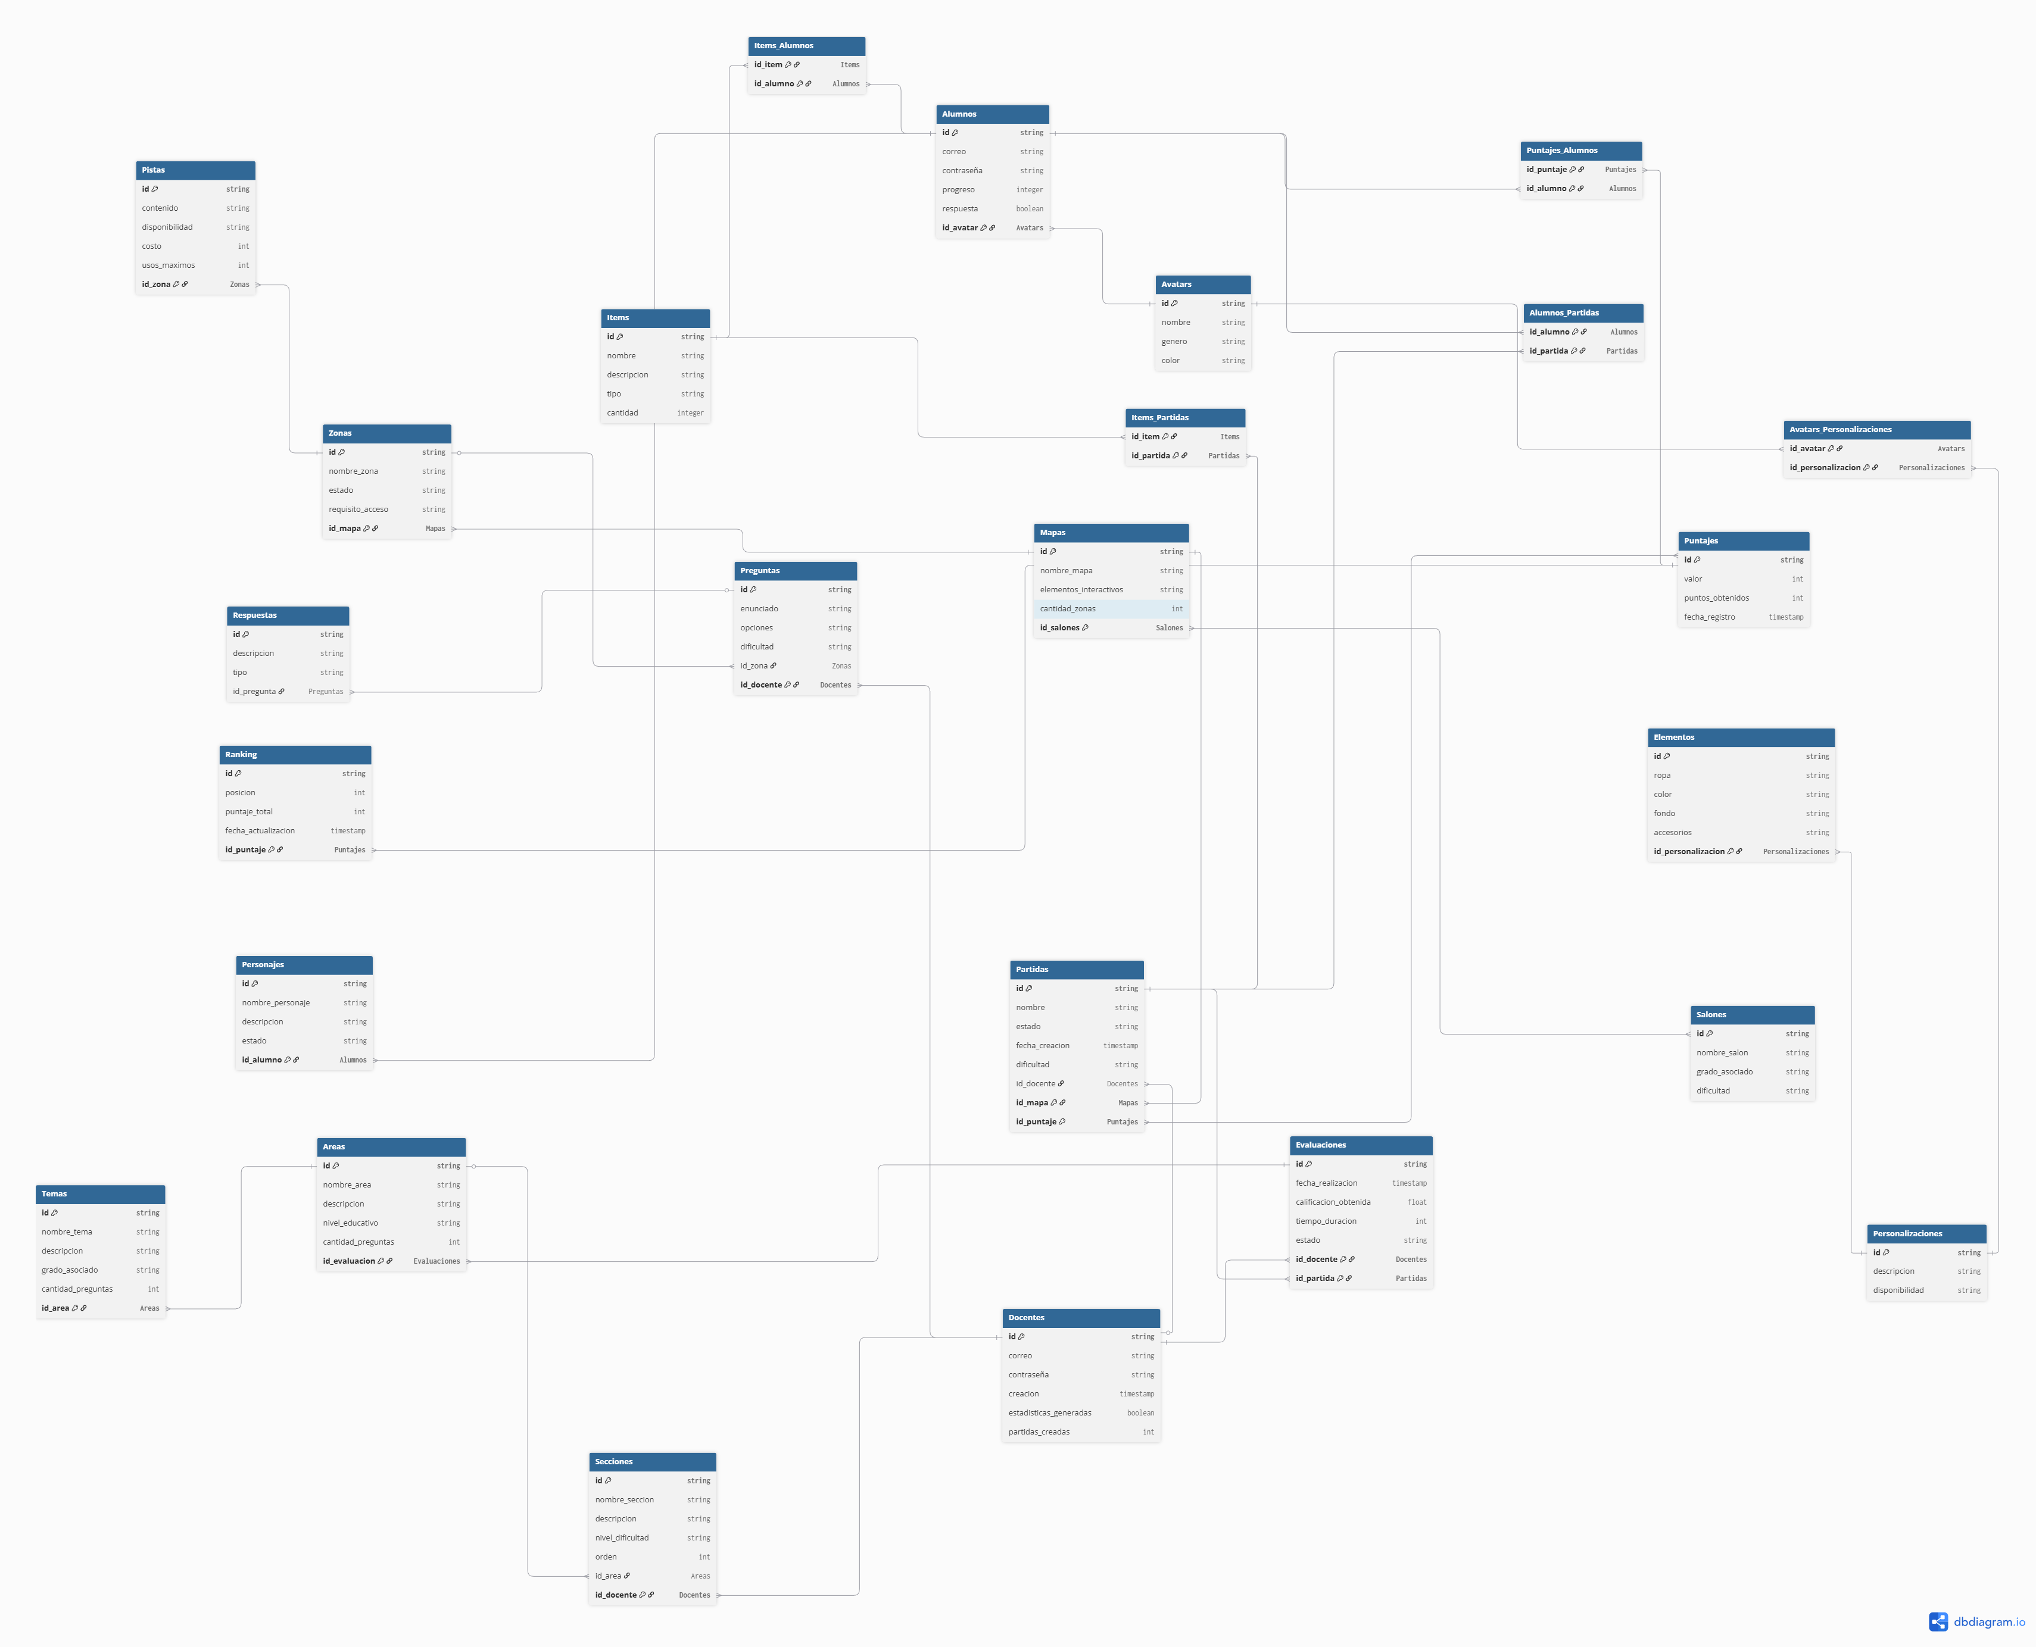
Diagrama Relacional
Link: https://drive.google.com/file/d/1XtHPswbDGqOC5q5-JZEIGo9RA8V1o7w-/view?usp=sharing

Script de modelo relacional

CREATE TABLE `Alumnos` (
`id` string,
`correo` string,
`contraseña` string,
`progreso` integer,
`respuesta` boolean,
`id_avatar` Avatars,
PRIMARY KEY (`id`, `id_avatar`)
);

CREATE TABLE `Docentes` (
`id` string PRIMARY KEY,
`correo` string,
`contraseña` string,
`creacion` timestamp,
`estadisticas_generadas` boolean,
`partidas_creadas` int
);

CREATE TABLE `Salones` (
`id` string PRIMARY KEY,
`nombre_salon` string,
`grado_asociado` string,
`dificultad` string
);

CREATE TABLE `Partidas` (
`id` string,
`nombre` string,
`estado` string,
`fecha_creacion` timestamp,
`dificultad` string,
`id_docente` Docentes,
`id_mapa` Mapas,
`id_puntaje` Puntajes,
PRIMARY KEY (`id`, `id_mapa`, `id_puntaje`)
);

CREATE TABLE `Secciones` (
`id` string,
`nombre_seccion` string,
`descripcion` string,
`nivel_dificultad` string,
`orden` int,
`id_area` Areas,
`id_docente` Docentes,
PRIMARY KEY (`id`, `id_docente`)
);

CREATE TABLE `Preguntas` (
`id` string,
`enunciado` string,
`opciones` string,
`dificultad` string,
`id_zona` Zonas,
`id_docente` Docentes,
PRIMARY KEY (`id`, `id_docente`)
);

CREATE TABLE `Respuestas` (
`id` string PRIMARY KEY,
`descripcion` string,
`tipo` string,
`id_pregunta` Preguntas
);

CREATE TABLE `Evaluaciones` (
`id` string,
`fecha_realizacion` timestamp,
`calificacion_obtenida` float,
`tiempo_duracion` int,
`estado` string,
`id_docente` Docentes,
`id_partida` Partidas,
PRIMARY KEY (`id`, `id_docente`, `id_partida`)
);

CREATE TABLE `Areas` (
`id` string,
`nombre_area` string,
`descripcion` string,
`nivel_educativo` string,
`cantidad_preguntas` int,
`id_evaluacion` Evaluaciones,
PRIMARY KEY (`id`, `id_evaluacion`)
);

CREATE TABLE `Items` (
`id` string PRIMARY KEY,
`nombre` string,
`descripcion` string,
`tipo` string,
`cantidad` integer
);

CREATE TABLE `Personajes` (
`id` string,
`nombre_personaje` string,
`descripcion` string,
`estado` string,
`id_alumno` Alumnos,
PRIMARY KEY (`id`, `id_alumno`)
);

CREATE TABLE `Mapas` (
`id` string,
`nombre_mapa` string,
`elementos_interactivos` string,
`cantidad_zonas` int,
`id_salones` Salones,
PRIMARY KEY (`id`, `id_salones`)
);

CREATE TABLE `Personalizaciones` (
`id` string PRIMARY KEY,
`descripcion` string,
`disponibilidad` string
);

CREATE TABLE `Zonas` (
`id` string,
`nombre_zona` string,
`estado` string,
`requisito_acceso` string,
`id_mapa` Mapas,
PRIMARY KEY (`id`, `id_mapa`)
);

CREATE TABLE `Pistas` (
`id` string,
`contenido` string,
`disponibilidad` string,
`costo` int,
`usos_maximos` int,
`id_zona` Zonas,
PRIMARY KEY (`id`, `id_zona`)
);

CREATE TABLE `Ranking` (
`id` string,
`posicion` int,
`puntaje_total` int,
`fecha_actualizacion` timestamp,
`id_puntaje` Puntajes,
PRIMARY KEY (`id`, `id_puntaje`)
);

CREATE TABLE `Avatars` (
`id` string PRIMARY KEY,
`nombre` string,
`genero` string,
`color` string
);

CREATE TABLE `Temas` (
`id` string,
`nombre_tema` string,
`descripcion` string,
`grado_asociado` string,
`cantidad_preguntas` int,
`id_area` Areas,
PRIMARY KEY (`id`, `id_area`)
);

CREATE TABLE `Puntajes` (
`id` string PRIMARY KEY,
`valor` int,
`puntos_obtenidos` int,
`fecha_registro` timestamp
);

CREATE TABLE `Elementos` (
`id` string,
`ropa` string,
`color` string,
`fondo` string,
`accesorios` string,
`id_personalizacion` Personalizaciones,
PRIMARY KEY (`id`, `id_personalizacion`)
);

CREATE TABLE `Alumnos_Partidas` (
`id_alumno` Alumnos,
`id_partida` Partidas,
PRIMARY KEY (`id_alumno`, `id_partida`)
);

CREATE TABLE `Items_Partidas` (
`id_item` Items,
`id_partida` Partidas,
PRIMARY KEY (`id_item`, `id_partida`)
);

CREATE TABLE `Items_Alumnos` (
`id_item` Items,
`id_alumno` Alumnos,
PRIMARY KEY (`id_item`, `id_alumno`)
);

CREATE TABLE `Puntajes_Alumnos` (
`id_puntaje` Puntajes,
`id_alumno` Alumnos,
PRIMARY KEY (`id_puntaje`, `id_alumno`)
);

CREATE TABLE `Avatars_Personalizaciones` (
`id_avatar` Avatars,
`id_personalizacion` Personalizaciones,
PRIMARY KEY (`id_avatar`, `id_personalizacion`)
);
CREATE TABLE `Puntajes_Partidas` (
`Puntajes_id` string,
`Partidas_id_puntaje` Puntajes,
PRIMARY KEY (`Puntajes_id`, `Partidas_id_puntaje`)
);
CREATE TABLE `Salones_Mapas` (
`Salones_id` string,
`Mapas_id_salones` Salones,
PRIMARY KEY (`Salones_id`, `Mapas_id_salones`)
);

Descripción de Entidades y Relaciones
  - Entidades:
  - Usuario
Representa a las personas que acceden al videojuego (alumnos, docentes, administradores).
- Atributos: ID (correo electrónico como identificador único), nombre, contraseña, rol, perfil.
- Relaciones: Un usuario puede tener varios avatares y participar en múltiples partidas. Los docentes pueden crear evaluaciones y gestionar secciones de estudiantes.
  - Avatar
Entidad que representa al usuario gráficamente dentro del entorno del videojuego.
- Atributos: ID, nombre/avatar, personalización (ropa, colores, accesorios).
- Relaciones: Cada avatar pertenece a un usuario y se utiliza en las partidas.
  - Personaje
Entidad que corresponde a rivales o figuras de la narrativa contra los cuales los alumnos se enfrentan.
- Atributos: ID, nombre, tipo, habilidades.
- Relaciones: Un personaje puede aparecer en múltiples partidas y enfrentarse a varios usuarios.
  - Partida
Representa cada sesión de juego en la que participa un estudiante.
- Atributos: ID, fecha, estado, duración.
- Relaciones: Una partida se desarrolla en un mapa, puede estar asociada a múltiples usuarios y genera puntajes.
  - Mapa
Espacio general de exploración que estructura la dinámica del juego.
- Atributos: ID, nombre, descripción.
- Relaciones: Cada mapa se compone de varias zonas y puede ser utilizado en múltiples partidas.
  - Zona
Subdivisión del mapa que contiene salones, actividades, ítems y pistas.
- Atributos: ID, nombre, tipo, estado.
- Relaciones: Una zona pertenece a un mapa y puede contener salones, ítems y pistas.
  - Salón de Aprendizaje
Lugar dentro de una zona donde se desarrollan actividades pedagógicas.
- Atributos: ID, nombre, descripción.
- Relaciones: Contiene preguntas y está asociado a temas o áreas de conocimiento.
  - Pregunta
Elemento central de evaluación.
- Atributos: ID, enunciado, nivel de dificultad, categoría.
- Relaciones: Una pregunta está asociada a un salón de aprendizaje y puede tener múltiples respuestas.
  - Respuesta
Opciones posibles para cada pregunta, de las cuales solo una es correcta.
- Atributos: ID, texto, valor (correcta/incorrecta).
- Relaciones: Cada respuesta pertenece a una única pregunta.
  - Ítem
Recurso estratégico recolectado en las zonas para apoyar el progreso del jugador.
- Atributos: ID, nombre, tipo, efecto.
- Relaciones: Pertenecen a una zona y pueden ser usados por los usuarios en partidas.
  - Pista
Elemento de ayuda que brinda información adicional al jugador.
- Atributos: ID, contenido, tipo (texto, audio, imagen).
- Relaciones: Cada pista pertenece a una zona y puede asociarse a preguntas.
  - Evaluación
Conjunto de preguntas organizadas por un docente.
- Atributos: ID, título, fecha de creación.
- Relaciones: Pertenece a un área de conocimiento, puede estar asociada a diferentes secciones y asignarse a estudiantes.
  - Área de Conocimiento
Categoría académica principal.
- Atributos: ID, nombre, descripción.
- Relaciones: Un área contiene múltiples temas y evaluaciones.
  - Tema
Subdivisión dentro de un área de conocimiento.
- Atributos: ID, nombre, descripción.
- Relaciones: Un tema agrupa varias preguntas y actividades.
  - Puntaje
Registra los resultados de los estudiantes en una partida o evaluación.
- Atributos: ID, valor, fecha.
- Relaciones: Cada puntaje está vinculado a una partida y a un usuario.
  - Ranking
Muestra la clasificación de estudiantes según sus puntajes acumulados.
- Atributos: ID, posición, referencia a puntajes.
- Relaciones: Se alimenta de los puntajes individuales de los usuarios.

  - Relaciones:
  - Alumno – Partida:
  - Un alumno puede interactuar en múltiples partidas, y una partida puede ser interactuada por múltiples alumnos. (N.N)

  - Alumno – Ítem:
  - Un alumno puede recoger varios ítems, y un ítem puede ser recogido por varios alumnos. (N.N)

  - Alumno – Avatar:
  - Un alumno puede crear un único avatar, y un avatar es creado por un único alumno. (1.1)

  - Avatar – Personalización:
  - Un avatar puede aplicar varias personalizaciones, y una personalización puede ser aplicada por varios avatares. (N.N)

  - Personalización – Elemento:
  - Una personalización puede aplicar varios elementos, y un elemento puede ser aplicado por una única personalización. (1.N)

  - Alumno – Puntaje:
  - Un alumno puede obtener varios puntajes, y un puntaje puede ser obtenido por varios alumnos. (N.N)

  - Puntaje – Ranking:
  - Un puntaje se puede reflejar en un ranking, y un ranking puede reflejar múltiples puntajes. (1.N)

  - Alumno – Personaje:
  - Un alumno puede enfrentar a varios personajes, y un personaje puede ser enfrentado por un único alumno. (N.1)

  - Docente – Evaluación:
  - Un docente puede crear varias evaluaciones, y una evaluación es creada por un único docente. (1.N)

  - Docente – Partida:
  - Un docente puede crear varias partidas, y una partida es creada por un único docente. (1.N)

  - Docente – Pregunta:
  - Un docente puede diseñar varias preguntas, y una pregunta es diseñada por un único docente. (1.N)

  - Partida – Puntaje:
  - Una partida registra un puntaje, y un puntaje es registrado en una partida. (1.1)

  - Partida – Mapa:
  - Una partida puede usar un mapa, y un mapa puede ser usado en varias partidas. (N.1)

  - Partida – Ítem:
  - Una partida puede usar varios ítems, y un ítem puede ser usado en varias partidas. (N.N)

  - Mapa – Salón:
  - Un mapa puede simular un salón, y un salón es simulado por un mapa. (1.1)

  - Mapa – Zona:
  - Un mapa puede contener varias zonas, y una zona está contenida en un único mapa. (1.N)

  - Zona – Pista:
  - Una zona puede contener varias pistas, y una pista está contenida en una única zona. (1.N)

  - Zona – Pregunta:
  - Una zona puede ubicar varias preguntas, y una pregunta está ubicada en una única zona. (1.N)

  - Pregunta – Respuesta:
  - Una pregunta puede generar varias respuestas, y una respuesta es generada por una única pregunta. (1.N)

Reglas de Integridad Referencial
- Integridad Referencial entre "Preguntas" y "Temas":
Cada registro en la colección Preguntas debe estar asociado con un tema existente en la colección Temas a través del campo tema_id.
- Integridad Referencial entre "Preguntas" y "Zonas":
Cada registro en Preguntas debe estar asociado con una zona existente en la colección Zonas a través del campo zona_id.
- Integridad Referencial entre "Partidas" y "Docentes":
Cada registro en la colección Partidas debe estar asociado con un docente existente en la colección Docentes mediante la clave docente_id.
- Integridad Referencial entre "Partidas" y "Estudiantes":
Cada registro en Partidas debe estar asociado con un estudiante existente en la colección Estudiantes mediante el campo estudiante_id.
- Integridad Referencial entre "Partidas" y "Mapas":
Cada registro en Partidas debe estar relacionado con un mapa existente en la colección Mapas mediante el campo mapa_id.
- Integridad Referencial entre "Zonas" y "Mapas":
Cada zona registrada en la colección Zonas debe estar asociada a un mapa existente en Mapas mediante la clave mapa_id.
- Integridad Referencial entre "Items" y "Zonas":
Cada registro en la colección Items debe estar asociado con una zona existente en Zonas mediante la clave zona_id.
- Integridad Referencial entre "Items_Alumnos" y "Items":
Cada registro en Items_Alumnos debe estar asociado con un ítem existente en Items mediante item_id.
- Integridad Referencial entre "Items_Alumnos" y "Estudiantes":
Cada registro en Items_Alumnos debe estar asociado con un estudiante existente en Estudiantes mediante estudiante_id.
- Integridad Referencial entre "Puntajes" y "Estudiantes":
Cada registro en Puntajes debe estar asociado con un estudiante existente en Estudiantes mediante la clave estudiante_id.
- Integridad Referencial entre "Puntajes" y "Partidas":
Cada puntaje registrado debe pertenecer a una partida existente en Partidas mediante partida_id.
- Integridad Referencial entre "Personajes" y "Estudiantes":
Cada registro en la colección Personajes debe estar asociado con un estudiante existente mediante la clave estudiante_id.
- Integridad Referencial entre "Pistas" y "Zonas":
Cada registro en la colección Pistas debe estar asociado con una zona existente mediante zona_id.
- Integridad Referencial entre "Evaluaciones" y "Docentes":
Cada evaluación debe estar asociada a un docente existente mediante docente_id.

Colecciones (NoSLQ)

Docentes: {
_id: ObjectId,
correo: String,
contraseña: String,
estadisticas: String,
partidasCreadas: Number,
creacion: Date
}

Estudiantes: {
_id: ObjectId,
nombre: String,
correo: String,
contraseña: String,
progreso: Number,
items_id: [ObjectId],
partidas_id: [ObjectId],
puntajes_id: [ObjectId],
personaje_id: ObjectId
}

Preguntas: {
_id: ObjectId,
pregunta: String,
respuestas: [String],
respuestaCorrecta: String,
tema_id: ObjectId,
zona_id: ObjectId
}

Temas: {
_id: ObjectId,
nombre: String,
descripcion: String,
preguntas_id: [ObjectId]
}

Partidas: {
_id: ObjectId,
fecha: Date,
estudiante_id: ObjectId,
docente_id: ObjectId,
mapa_id: ObjectId,
puntajeFinal: Number,
tiempoJugado: Number
}

Zonas: {
_id: ObjectId,
nombre: String,
descripcion: String,
mapa_id: ObjectId,
preguntas_id: [ObjectId],
items_id: [ObjectId],
pistas_id: [ObjectId]
}

Mapas: {
_id: ObjectId,
nombre: String,
dificultad: String,
zonas_id: [ObjectId]
}

Items: {
_id: ObjectId,
nombre: String,
descripcion: String,
tipo: String,
zona_id: ObjectId
}

Items_Alumnos: {
_id: ObjectId,
estudiante_id: ObjectId,
item_id: ObjectId,
cantidad: Number
}

Pistas: {
_id: ObjectId,
texto: String,
zona_id: ObjectId
}

Puntajes: {
_id: ObjectId,
estudiante_id: ObjectId,
partida_id: ObjectId,
puntajeObtenido: Number,
fecha: Date
}

Personajes: {
_id: ObjectId,
estudiante_id: ObjectId,
nombre: String,
nivel: Number,
experiencia: Number
}

Anexos

Diagramas Adicionales

Referencias

Etapa 2: Persistencia de Datos con Backend

Introducción
La Etapa 2 describe el diseño, implementación y funcionamiento de la capa de persistencia de datos del sistema Dungeon School. Esta etapa detalla cómo se almacenan, consultan y administran los datos que utiliza el videojuego educativo a través de una arquitectura basada en NestJS y una base de datos NoSQL MongoDB.
La persistencia garantiza que la información crítica, como docentes, estudiantes, preguntas, zonas, ítems y partidas, permanezca disponible, consistente y segura durante todo el funcionamiento del sistema.

El backend actúa como intermediario entre el videojuego y la base de datos, suministrando una API estructurada que permite realizar operaciones CRUD (Crear, Leer, Actualizar y Eliminar) sobre cada entidad del juego. Esto permite que los usuarios interactúen con un entorno estable donde su progreso y actividades se guardan correctamente.

Propósito de la Etapa
El propósito principal de esta etapa es:
- Implementar un sistema robusto de persistencia de datos que permita almacenar de forma segura toda la información generada por el videojuego educativo.
- Diseñar y desarrollar el backend utilizando NestJS, aplicando una arquitectura modular que organice correctamente cada una de las funcionalidades del sistema.
- Definir las colecciones NoSQL, sus relaciones y sus reglas de integridad, asegurando coherencia en las operaciones.
- Establecer la comunicación fluida entre frontend y backend a través de endpoints documentados mediante Swagger
- Garantizar la escalabilidad del sistema, permitiendo que el volumen de datos crezca sin comprometer rendimiento.
- Centralizar la lógica de negocio, separando la capa visual del manejo interno de datos.

Alcance de la Etapa
La Etapa 2 abarca los siguientes elementos
- Diseño de la arquitectura del backend basada en módulos (Docentes, Estudiantes, Preguntas, Temas, Zonas, Items, Partidas, etc.).
- Modelamiento de la base de datos NoSQL, incluyendo la definición de colecciones, campos y relaciones entre documentos.
- Implementación de los controladores, servicios y schemas para manejar las entidades del sistema.
- Creación de endpoints REST para soportar todas las operaciones CRUD requeridas por el videojuego.
- Configuración de MongoDB Atlas y Mongoose para establecer la conexión y manejo de documentos.
- Documentación de la API con Swagger, permitiendo pruebas y validación de endpoints.
- Gestión de reglas de integridad referencial para garantizar consistencia de los datos.
- Pruebas básicas de operación del backend, incluyendo solicitudes POST, GET, PATCH y DELETE.

Definiciones y Acrónimos
A continuación se presentan los términos y acrónimos utilizados en esta etapa:
- API (Application Programming Interface):
Conjunto de reglas y rutas que permiten que el videojuego se comunique con el backend.
- CRUD:
Operaciones básicas de persistencia: Crear, Leer, Actualizar y Eliminar.
- DTO (Data Transfer Object):
Clases que definen la forma en la que los datos deben enviarse desde el cliente hacia el backend.
- MongoDB:
Base de datos NoSQL basada en documentos JSON extendidos.
- Mongoose:
Biblioteca que permite definir schemas y manejar MongoDB desde NestJS.
- NestJS:
Framework de Node.js para la creación de aplicaciones backend modulares y escalables.
- Schema:
Estructura o molde que define cómo deben lucir los documentos en una colección de MongoDB.
- Endpoint:
Ruta del backend que permite ejecutar una funcionalidad (ej: /docentes, /preguntas/:id).
- Swagger:
Herramienta para documentar y probar APIs REST de manera visual.
- NoSQL:
Tipo de bases de datos no relacionales, flexibles y orientadas a documentos.
- ObjectId:
Identificador único utilizado por MongoDB para sus documentos.

Diseño de la Arquitectura de Backend

Descripción de la Arquitectura Propuesta
La arquitectura del backend del sistema Dungeon School está diseñada bajo un enfoque modular, utilizando el framework NestJS, lo que permite separar cada funcionalidad del sistema en módulos independientes y altamente mantenibles.
Cada módulo contiene su propio controlador, servicio, DTOs y schema, facilitando la escalabilidad del proyecto y la reutilización de componentes.
El backend actúa como intermediario entre el frontend o el videojuego y la base de datos MongoDB. Su función es procesar solicitudes, ejecutar la lógica de negocio, validar datos, interactuar con las colecciones NoSQL y devolver respuestas consistentes al cliente.
El diseño propuesto sigue los principios de:
- Separación de responsabilidades (SoC)
- Inyección de dependencias
- Arquitectura Limpia
- Patrón Controlador–Servicio–Repositorio
Esta organización garantiza alta cohesión por módulo y bajo acoplamiento entre componentes, facilitando futuras ampliaciones del sistema (nuevas entidades, nuevas zonas, nuevos ítems, etc.).

Componentes del Backend
A continuación, se describen los elementos principales que conforman la arquitectura:
1. Controladores (Controllers)
Son los encargados de recibir las solicitudes HTTP provenientes del videojuego o de cualquier cliente que utilice la API.
Los controladores exponen las rutas públicas del sistema (endpoints) y delegan toda la lógica de negocio al servicio correspondiente.
Ejemplos:
- /docentes
- /estudiantes
- /preguntas
- /partidas
2. Servicios (Services)
Contienen la lógica de negocio del sistema.
Los servicios gestionan:
- consultas a la base de datos
- validación de reglas internas
- creación, actualización y eliminación de documentos
- operaciones compuestas (consultas con múltiples colecciones)
Los servicios nunca reciben peticiones directas; solo son invocados por los controladores.
3. Schemas y Modelos (Mongoose)
Los schemas definen la estructura que deben tener los documentos almacenados en MongoDB.
Cada entidad del videojuego (como Docentes, Preguntas o Zonas) tiene su propio schema, el cual establece sus campos, tipos de datos y relaciones con otras colecciones.
Los modelos generados por Mongoose permiten realizar operaciones CRUD sobre la base de datos.
4. DTOs (Data Transfer Objects)
Aseguran que los datos enviados desde el cliente cumplan con el formato y validaciones requeridas por el sistema.
Cada endpoint posee su propio DTO, garantizando que la información ingresada sea segura y consistente.
5. Módulos (Modules)
Cada funcionalidad del sistema está organizada dentro de un módulo independiente.
Esto incluye:
- DocentesModule
- EstudiantesModule
- PreguntasModule
- ZonasModule
- TemasModule
- ItemsModule
- PartidasModule
- PersonajesModule
Los módulos agrupan controladores, servicios, schemas y DTOs relacionados.
6. Motor de Base de Datos
El backend utiliza MongoDB como base de datos NoSQL.
La conexión se realiza a través de MongooseModule, que permite mapear los schemas y crear modelos compatibles con NestJS.
7. Documentación de API (Swagger)
Swagger genera documentación visual del backend.
Permite probar los endpoints sin usar herramientas externas, visualizar los modelos de datos y validar el comportamiento de la API.

Diagramas de Arquitectura
Diagrama 1: Arquitectura General del Backend
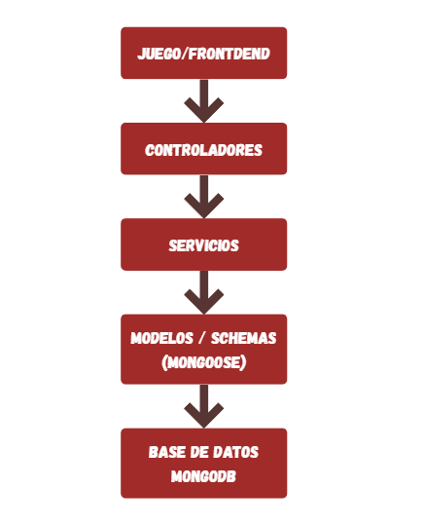
Diagrama 2: Arquitectura Modular en NestJS
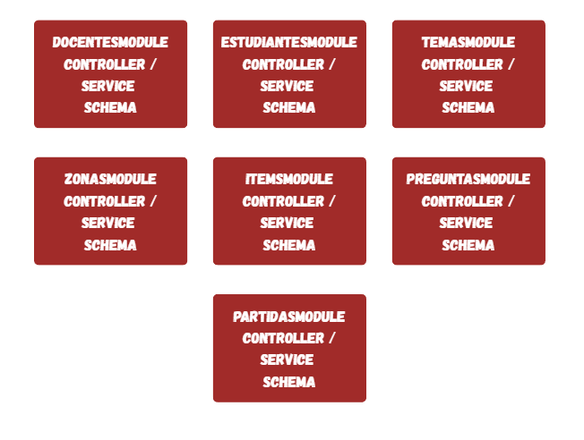
Diagrama 3: Flujo de una Petición
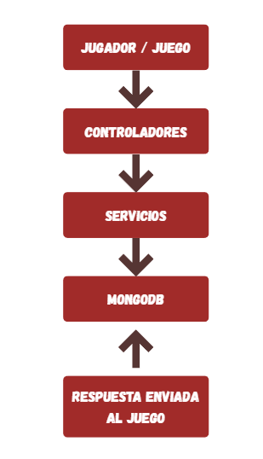

Elección de la Base de Datos

Evaluación de Opciones (SQL o NoSQL)
Para la implementación del sistema Dungeon School se evaluaron dos enfoques de persistencia de datos: bases de datos relacionales (SQL) y bases de datos no relacionales (NoSQL). Cada opción presenta ventajas y limitaciones dependiendo del tipo de aplicación, la estructura de los datos y las necesidades de escalabilidad.
Bases de Datos SQL
Las bases de datos SQL (MySQL, PostgreSQL, SQL Server) utilizan un modelo estructurado basado en tablas, relaciones estrictas y esquemas rígidos.
Sus características principales son:
- Estructuras altamente definidas y estables
- Relaciones establecidas mediante claves primarias y foráneas
- Excelente para datos transaccionales y consistencia fuerte
- Menos flexibilidad para estructuras cambiantes
- Escalabilidad principalmente vertical
Bases de Datos NoSQL
Las bases de datos NoSQL (MongoDB, Firebase, Cassandra) trabajan con modelos flexibles como documentos JSON, grafos o pares clave-valor.
Sus características principales son:
- Alta flexibilidad para cambios en la estructura de datos
- Escalabilidad horizontal
- Ideal para sistemas dinámicos, distribuidos y de alto rendimiento
- Estructuras no necesariamente fijas
- Soporte para documentos complejos con anidaciones
Comparación contextualizada al proyecto
Dado que Dungeon School maneja datos dinámicos como:
- progreso del estudiante
- inventarios (ítems obtenidos)
- zonas de un mapa
- preguntas y respuestas
- partidas
- pistas
- personajes con atributos cambiantes
…es necesario un sistema flexible que permita almacenar información que no siempre tiene la misma estructura o que puede crecer con variabilidad según el contexto de juego.

Justificación de la Elección
Después de evaluar ambos enfoques, se decidió utilizar MongoDB, una base de datos NoSQL orientada a documentos, debido a los siguientes motivos:
- Flexibilidad en la estructura de los datos
El videojuego maneja documentos con campos variables, como inventarios, zonas o respuestas, lo cual encaja de manera natural con JSON.
- Facilidad para modelar entidades anidadas
MongoDB permite incluir listas, objetos y estructuras embebidas sin necesidad de tablas adicionales.
- Escalabilidad horizontal
El juego está pensado para crecer en número de estudiantes, preguntas y mapas. MongoDB soporta sharding y distribución eficiente de datos.
- Rendimiento óptimo para lectura/escritura
Operaciones como guardar partidas, actualizar puntajes o registrar ítems se realizan rápidamente gracias al modelo basado en documentos.
- Integración directa con NestJS mediante Mongoose
Mongoose facilita la definición de schemas y la manipulación de documentos sin necesidad de consultas SQL complejas.
- Adecuación a datos semiestructurados
Partidas, rutas, zonas e inventarios no requieren relaciones rígidas propias de SQL.
En conjunto, estas características hacen que MongoDB sea la opción ideal para un videojuego educativo con componentes dinámicos y un volumen de información en constante crecimiento.

Diseño de Esquema de Base de Datos
El diseño de la base de datos se realizó utilizando colecciones NoSQL que representan cada una de las entidades principales del sistema. Las colecciones fueron definidas considerando:
- independencia por módulo
- claridad en los documentos
- soporte para crecimiento progresivo
- relaciones por referencia mediante ObjectId
- simplicidad para el consumo desde el backend
A continuación, se presenta el conjunto completo de colecciones usadas en Dungeon School:

Docentes: {
_id: ObjectId,
correo: String,
contraseña: String,
estadisticas: String,
partidasCreadas: Number,
creacion: Date
}

Estudiantes: {
_id: ObjectId,
nombre: String,
correo: String,
contraseña: String,
progreso: Number,
items_id: [ObjectId],
partidas_id: [ObjectId],
puntajes_id: [ObjectId],
personaje_id: ObjectId
}

Preguntas: {
_id: ObjectId,
pregunta: String,
respuestas: [String],
respuestaCorrecta: String,
tema_id: ObjectId,
zona_id: ObjectId
}

Temas: {
_id: ObjectId,
nombre: String,
descripcion: String,
preguntas_id: [ObjectId]
}

Partidas: {
_id: ObjectId,
fecha: Date,
estudiante_id: ObjectId,
docente_id: ObjectId,
mapa_id: ObjectId,
puntajeFinal: Number,
tiempoJugado: Number
}

Zonas: {
_id: ObjectId,
nombre: String,
descripcion: String,
mapa_id: ObjectId,
preguntas_id: [ObjectId],
items_id: [ObjectId],
pistas_id: [ObjectId]
}

Mapas: {
_id: ObjectId,
nombre: String,
dificultad: String,
zonas_id: [ObjectId]
}

Items: {
_id: ObjectId,
nombre: String,
descripcion: String,
tipo: String,
zona_id: ObjectId
}

Items_Alumnos: {
_id: ObjectId,
estudiante_id: ObjectId,
item_id: ObjectId,
cantidad: Number
}

Pistas: {
_id: ObjectId,
texto: String,
zona_id: ObjectId
}

Puntajes: {
_id: ObjectId,
estudiante_id: ObjectId,
partida_id: ObjectId,
puntajeObtenido: Number,
fecha: Date
}

Personajes: {
_id: ObjectId,
estudiante_id: ObjectId,
nombre: String,
nivel: Number,
experiencia: Number
}

Estas colecciones conforman la estructura base del sistema y permiten gestionar la persistencia del videojuego de forma organizada, eficiente y escalable.

Implementación del Backend

Elección del Lenguaje de Programación
El backend de Dungeon School fue implementado utilizando TypeScript sobre el framework NestJS. La elección se fundamenta en los siguientes aspectos:
- Tipado estático
TypeScript permite definir tipos estrictos, reduciendo errores y mejorando la mantenibilidad del código.
- Estructura modular y escalable
NestJS organiza la aplicación en módulos, controladores y servicios, lo cual se adapta perfectamente a los múltiples componentes del videojuego.
- Compatibilidad con Node.js
Permite un backend eficiente, con tiempos de respuesta adecuados para videojuegos educativos con actualizaciones frecuentes.
- Integración nativa con MongoDB mediante Mongoose
Facilita el manejo de colecciones NoSQL y la creación de esquemas.
- Herramientas robustas
Swagger, pipes, guards, interceptors y middlewares hacen a NestJS una plataforma completa para un sistema educativo serio.

Creación de la Lógica de Negocio
La lógica de negocio del proyecto se implementa principalmente en los services de cada módulo. Cada service contiene las operaciones necesarias para manejar las entidades del juego.
Ejemplos de lógica implementada:
- DocentesService: creación de docentes, gestión de estadísticas y manejo de credenciales.
- EstudiantesService: registro de estudiantes, progreso, inventario y puntajes.
- PreguntasService: creación, edición y relación de preguntas con temas y zonas.
- PartidasService: manejo del inicio, fin y registro de partidas.
- ItemsService: asignación de ítems desde las zonas a los estudiantes.
- ZonasService: vinculación de zonas con mapas, preguntas e ítems.
- PersonajesService: control de nivel, experiencia y atributos del avatar del jugador.
Cada módulo sigue el patrón:
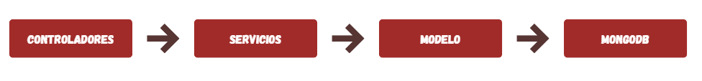
Esto garantiza:
- Separación clara de responsabilidades
- Código reutilizable
- Mantenibilidad a largo plazo
- Facilidad para realizar pruebas

Desarrollo de Endpoints y APIs
La API del backend fue construida utilizando el sistema de controladores de NestJS.
Cada controlador define rutas REST que permiten al videojuego realizar operaciones CRUD sobre las diferentes entidades.
Ejemplos de endpoints:

Docentes:
POST /docentes
GET /docentes
GET /docentes/:id
PATCH /docentes/:id
DELETE /docentes/:id
Estudiantes:
POST /estudiantes
GET /estudiantes
GET /estudiantes/:id
PATCH /estudiantes/:id
DELETE /estudiantes/:id
Preguntas:
POST /preguntas
GET /preguntas
GET /preguntas/:id
PATCH /preguntas/:id
DELETE /preguntas/:id
Partidas:
POST /partidas
GET /partidas
GET /partidas/:id

Cada ruta está documentada en Swagger, lo que permite:
- visualizar los modelos de datos
- realizar pruebas desde el navegador
- validar que las solicitudes funcionan correctamente

Autenticación y Autorización
Para garantizar un acceso seguro a la plataforma, el backend contempla un sistema de autenticación basado en JSON Web Tokens (JWT).
Este mecanismo permite que solo usuarios autorizados puedan acceder a recursos protegidos.
Autenticación
Consiste en verificar la identidad de un usuario mediante:
- Ingreso de correo y contraseña
- Verificación de credenciales en la base de datos
- Generación de un token JWT
- Envío del token al cliente
El token se usa en todas las solicitudes posteriores como comprobante de identidad.
Autorización
Define qué usuarios pueden acceder a determinados recursos.
Por ejemplo:
- Solo un docente puede crear preguntas o configurar temas.
- Solo un estudiante puede acceder a su inventario o partidas.
- Usuarios no autenticados no pueden realizar ninguna acción crítica.
Esta seguridad se implementa mediante:
- Guards de NestJS
- Decoradores de roles
- Middleware de verificación de token
De esta forma, se garantiza que el sistema sea confiable, seguro y adecuado para un entorno educativo.

Conexión a la Base de Datos

Configuración de la Conexión
El backend de Dungeon School utiliza MongoDB Atlas como proveedor de almacenamiento en la nube, permitiendo una conexión remota, segura y escalable.
La integración se realiza mediante el módulo MongooseModule de NestJS, el cual permite definir y usar modelos de MongoDB dentro del proyecto.
La conexión se implementa en el archivo app.module.ts:
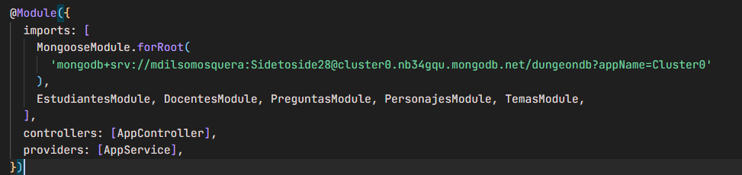
Cada módulo del sistema registra su schema mediante:
MongooseModule.forFeature([
{ name: NombreEntidad.name, schema: NombreEntidadSchema }
])
De este modo, el backend puede crear, leer, actualizar y eliminar documentos directamente desde la base de datos.

Desarrollo de Operaciones CRUD
El backend implementa operaciones CRUD (Create, Read, Update, Delete) en cada módulo.
Estas operaciones se desarrollan en los services, mientras que los controllers exponen las rutas a través de la API.
1. Create (Crear)
Recibe datos desde el frontend y crea un nuevo documento:
const nuevo = new this.modelo(dto);
return nuevo.save();
2. Read (Leer)
Permite obtener uno o varios documentos:
return this.modelo.find();
return this.modelo.findById(id);
3. Update (Actualizar)
Modifica uno o varios campos de un documento existente:
return this.modelo.findByIdAndUpdate(id, updateDto, { new: true });
4. Delete (Eliminar)
Remueve un documento de la colección:
return this.modelo.findByIdAndDelete(id);
Cada módulo (Docentes, Estudiantes, Preguntas, Zonas, Temas, Partidas, etc.) implementa estas operaciones respetando las reglas de integridad del sistema.

Manejo de Transacciones
Aunque MongoDB es una base de datos NoSQL, permite el uso de transacciones ACID cuando se requiere garantizar que múltiples operaciones se ejecuten correctamente o se reviertan por completo.
Esto es útil en situaciones como:
- Registrar una partida y al mismo tiempo actualizar el puntaje del estudiante
- Asignar un ítem y actualizar el inventario en una sola operación
- Crear una zona y asociarla directamente a un mapa
Ejemplo de manejo de transacción:
const session = await this.connection.startSession();
session.startTransaction();

try {
await this.modelo1.create([data1], { session });
await this.modelo2.updateOne({ _id: id }, data2, { session });

await session.commitTransaction();
session.endSession();
} catch (error) {
await session.abortTransaction();
session.endSession();
throw error;
}
El uso de transacciones en MongoDB permite asegurar que varias operaciones relacionadas se ejecuten de manera coherente, evitando inconsistencias en los datos. Si alguna parte del proceso falla, todas las acciones realizadas dentro de la transacción se revierten automáticamente, garantizando que la base de datos permanezca íntegra y en un estado válido. En Dungeon School, este mecanismo es especialmente útil para acciones críticas que involucran múltiples colecciones, como registrar una partida mientras se actualiza el progreso del estudiante, modificar el puntaje obtenido o gestionar los cambios en el inventario del jugador. Gracias a las transacciones, estas operaciones se tratan como una sola unidad, lo que evita errores y asegura que la información del juego se mantenga confiable y consistente.

Pruebas del Backend

Diseño de Casos de Prueba
Para validar el correcto funcionamiento del backend de Dungeon School, se diseñaron casos de prueba orientados a evaluar las operaciones CRUD de cada módulo (Docentes, Estudiantes, Preguntas, Zonas, Temas, Ítems, Partidas y Personajes).
Cada caso de prueba incluye:
- Objetivo de la prueba (ej. “Verificar creación exitosa de un docente”)
- Datos de entrada (body con DTO correcto e incorrecto)
- Pasos a ejecutar (realizar POST, GET, PATCH, DELETE)
- Resultado esperado
- Resultado obtenido
Los casos de prueba se diseñaron considerando escenarios:
- Con datos válidos
- Con datos incompletos
- Con formatos incorrectos
- Con IDs inexistentes
- Con peticiones duplicadas
- Con datos inconsistentes en la base
Esto permitió identificar errores en validaciones, estructura de DTOs, y respuestas de los controladores.

Ejecución de Pruebas Unitarias y de Integración
Las pruebas unitarias se enfocaron en evaluar los services, comprobando que cada método interno funcionara correctamente de manera independiente. Estas pruebas verificaron:
- búsqueda de documentos
- creación de registros
- validaciones internas
- manejo de excepciones
- actualización parcial de datos
- eliminación lógica o física
Las pruebas de integración se realizaron utilizando herramientas como:
- Swagger (incluido en NestJS)
- Postman
- Thunder Client (VSCode)
Estas pruebas permitieron evaluar el flujo completo desde:
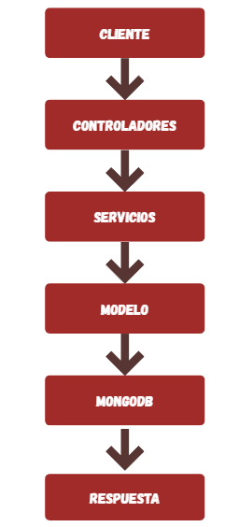
Durante las pruebas se realizaron solicitudes reales a endpoints como:
- POST /docentes
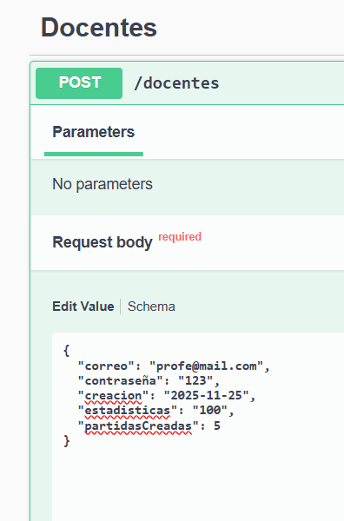
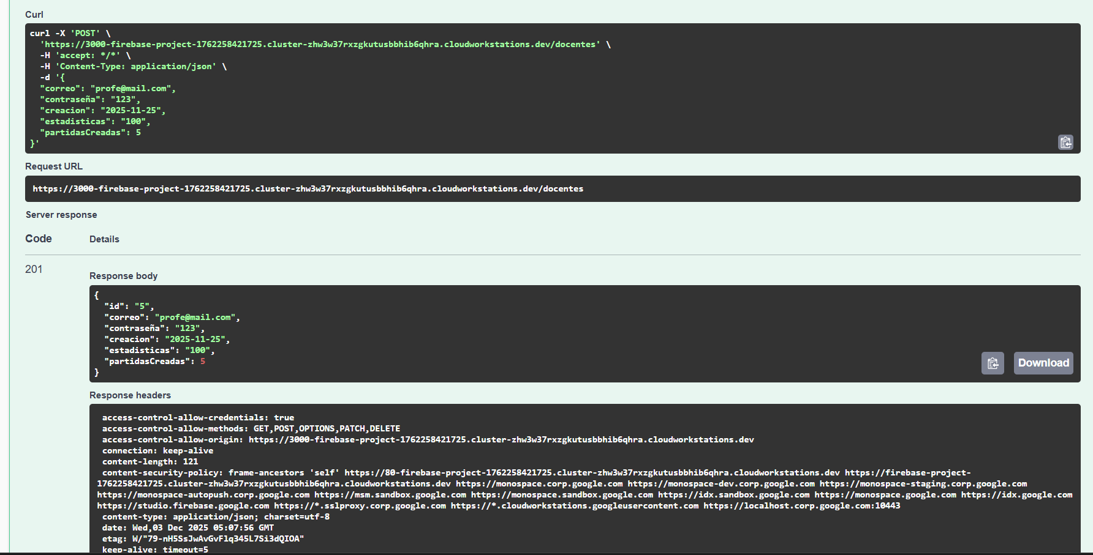
- GET /estudiantes
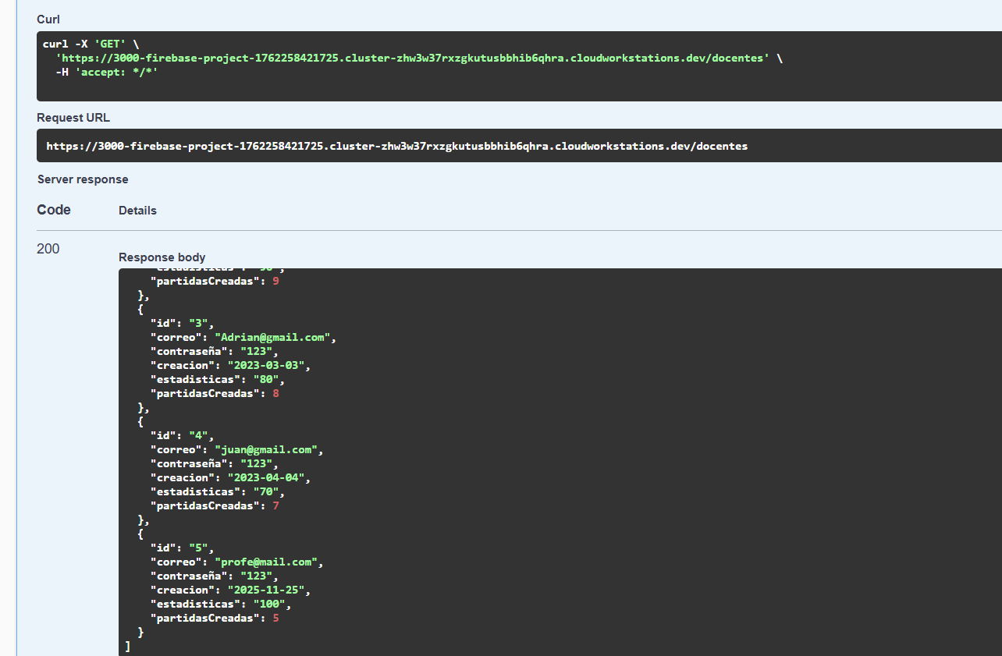
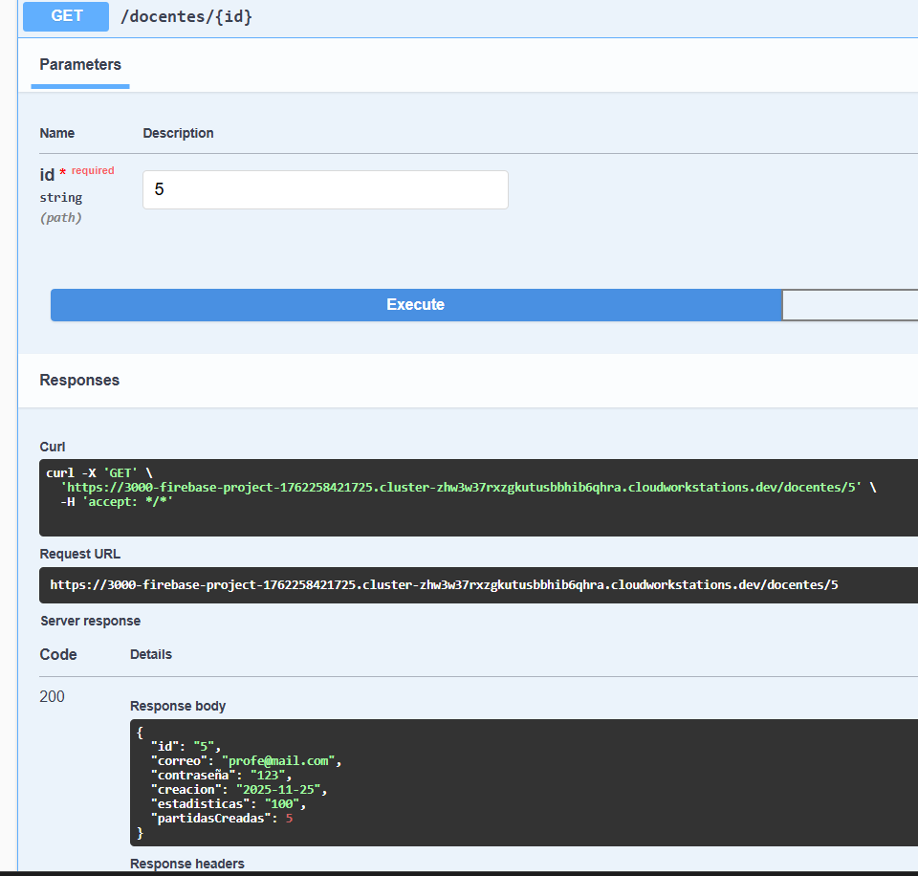
- PATCH /preguntas/:id
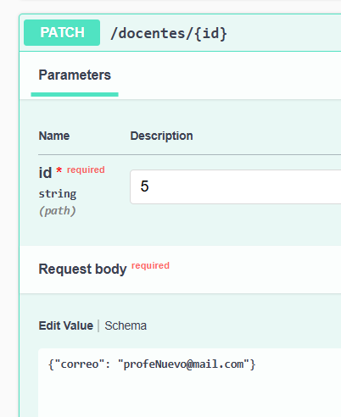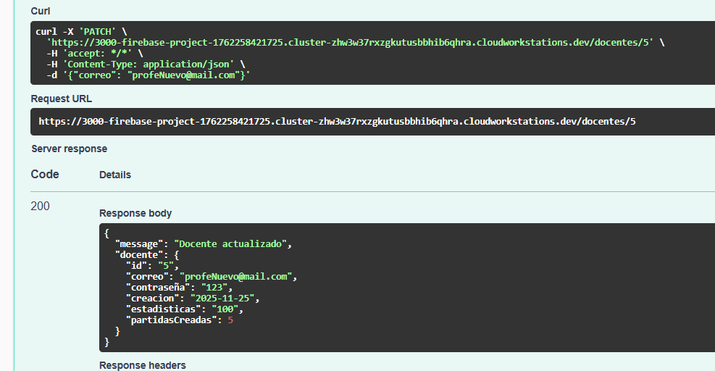
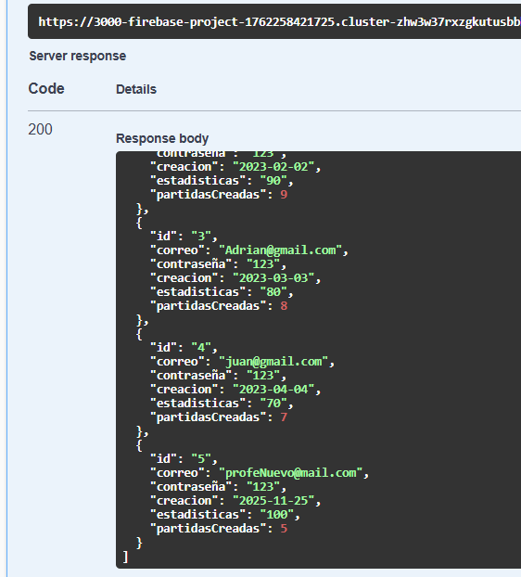
- DELETE /items/:id
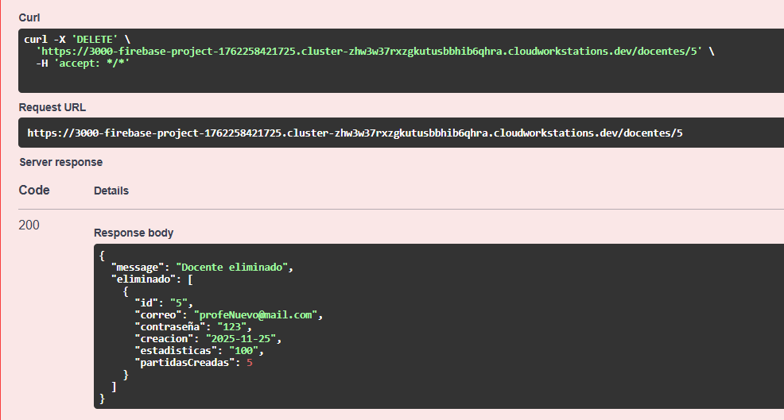
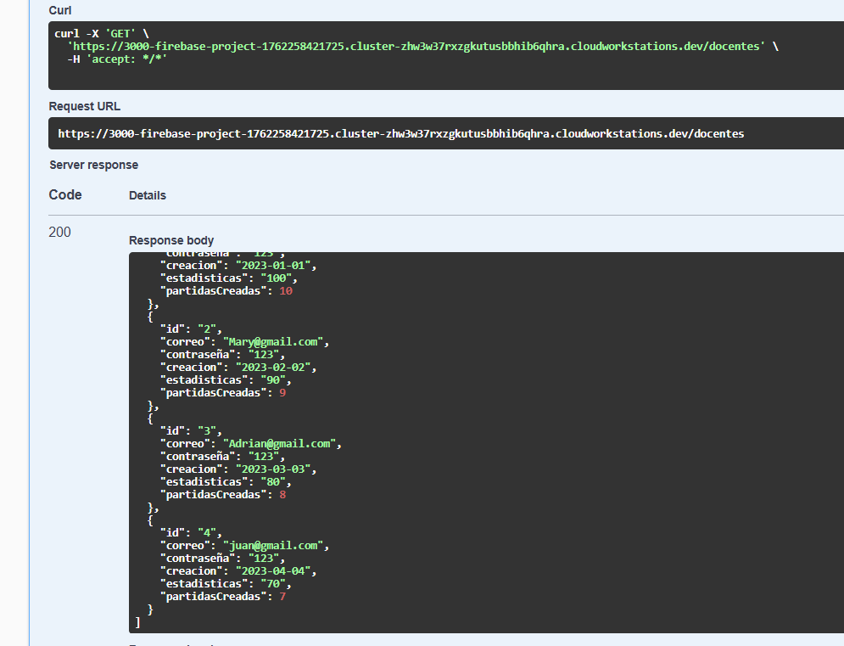

Manejo de Errores y Excepciones
El backend implementa un sistema robusto de manejo de errores utilizando:
- DTOs con validadores
- Excepciones personalizadas de NestJS
- Filtros de excepción
- Respuestas HTTP estandarizadas
Esto permite detectar y responder adecuadamente a:
Errores comunes probados en Swagger:
- 400 – Bad Request
Cuando los datos enviados no cumplen el formato esperado o faltan campos obligatorios.
- 404 – Not Found
Cuando se intenta acceder a un recurso inexistente, por ejemplo, un docente con ID inválido.
- 409 – Conflict
Cuando un recurso ya existe (como correos duplicados).
- 500 – Internal Server Error
Cuando ocurre un error inesperado en la base o en la lógica del servicio.
Durante las pruebas se verificó que:
- cada error muestra un mensaje descriptivo
- las excepciones se manejan sin detener el servidor
- los controladores no exponen información interna innecesaria
- el estado HTTP coincide con el error generado
Esto asegura que los fallos puedan identificarse fácilmente y que la API mantenga estabilidad durante su ejecución.

Etapa 3: Consumo de Datos y Desarrollo Frontend

Introducción

Propósito de la Etapa

Alcance de la Etapa

Definiciones y Acrónimos

Creación de la Interfaz de Usuario (UI)

Diseño de la Interfaz de Usuario (UI) con HTML y CSS

Consideraciones de Usabilidad

Maquetación Responsiva

Programación Frontend con JavaScript (JS)

Desarrollo de la Lógica del Frontend

Manejo de Eventos y Comportamientos Dinámicos

Uso de Bibliotecas y Frameworks (si aplicable)

Consumo de Datos desde el Backend

Configuración de Conexiones al Backend

Obtención y Presentación de Datos

Actualización en Tiempo Real (si aplicable)

Interacción Usuario-Interfaz

Manejo de Formularios y Validación de Datos

Implementación de Funcionalidades Interactivas

Mejoras en la Experiencia del Usuario

Pruebas y Depuración del Frontend

Diseño de Casos de Prueba de Frontend

Pruebas de Usabilidad

Depuración de Errores y Optimización del Código

Implementación de la Lógica de Negocio en el Frontend

Migración de la Lógica de Negocio desde el Backend (si necesario)

Validación de Datos y Reglas de Negocio en el Frontend

Integración con el Backend

Verificación de la Comunicación Efectiva con el Backend

Pruebas de Integración Frontend-Backend

ANEXOS

Diagramas UML

